Основы молекулярной физики.
1.Модели систем многих частиц.
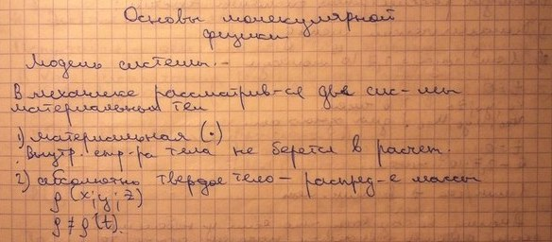
2. Агрегатное состояние вещества.
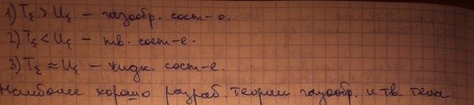
Т- кинетическая энергия, U - потенциальная энергия.
3. Модель идеального газа.
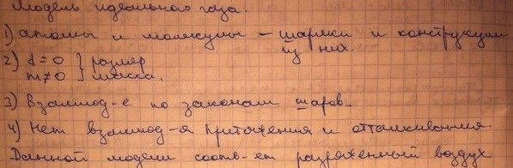

4.Методы рассмотрения частиц.
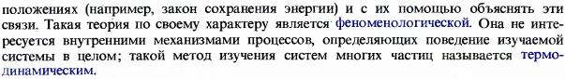
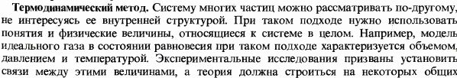
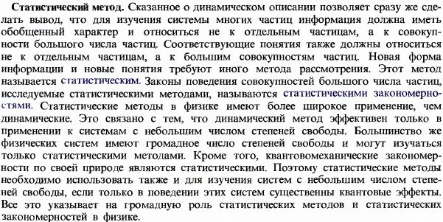
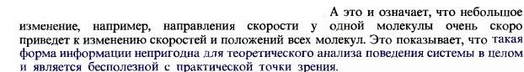
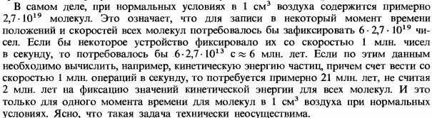
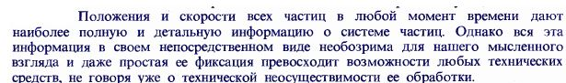
. Динамический метод
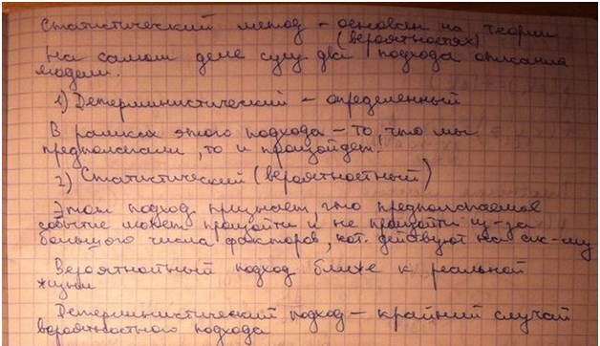
5.Элементы теории вероятности(6.вероятность; 7.зависимые, независимые события; 8.вероятность независимых событий.)
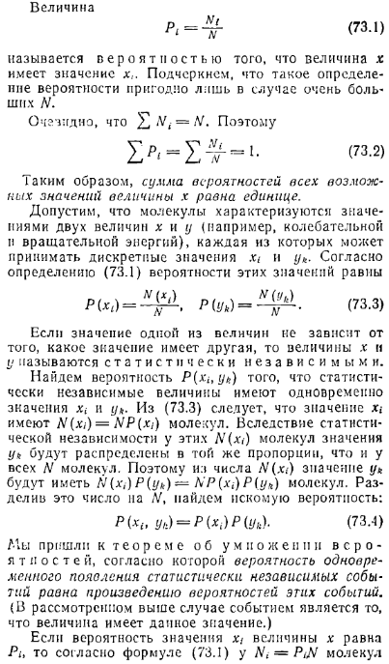
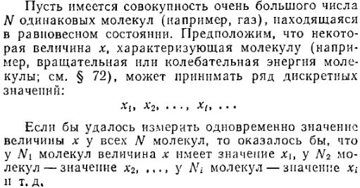

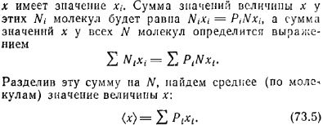

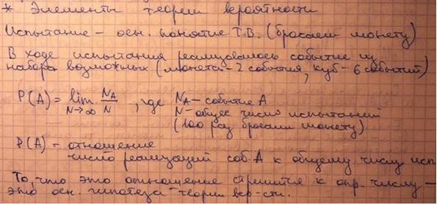

9.Функция плотность вероятности. Условие нормировки.
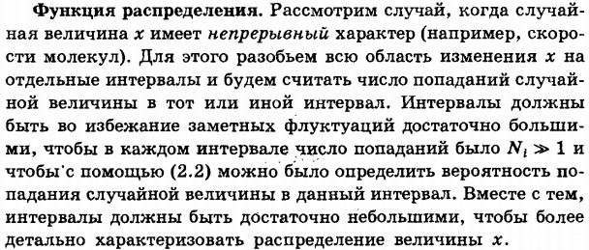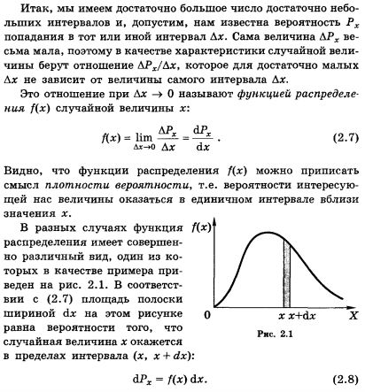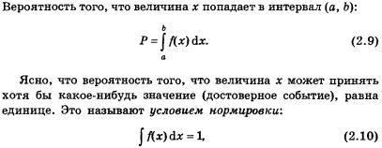

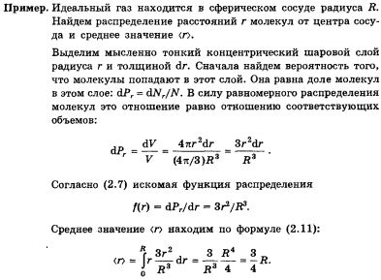

10.Система. Макроскопическое состояние. Равновесное состояние
Системой называется совокупность физических объектов исследования, заключенных в конечном объеме пространства. Границы системы могут быть как материальными, так и воображаемыми, как неподвижными, так и движущимися, как проницаемыми для вещества и энергии, так и непроницаемыми. Наиболее простой системой является идеальный газ.
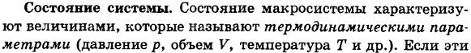
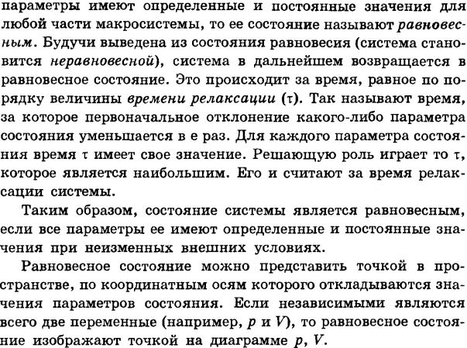
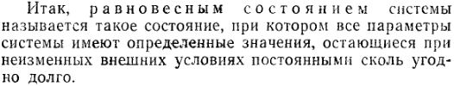
Макроскопическое состояние (или макросостояние) — это состояние системы, характеризуемое небольшим числом величин (Р, V, T) и, быть может, еще некоторыми другими).
Величины, характеризующие макросостояние, называются макроскопическими параметрами. Те из них, которые характеризуют внутреннее состояние системы, называются внутренними параметрами, а те, которые описывают внешнюю среду (внешние тела, поля), — внешними параметрами. Смысл разделения на микро- и макросостояния состоит в следующем. Хаотическая динамика на микроскопическом уровне (молекулярный хаос) проявляется как упорядоченное изменение состояния на макроскопическом уровне. Точное описание поведения системы на языке микросостояний чрезвычайно сложно, если вообще возможно. Вместе с тем достаточно полное описание макроскопического поведения системы большого числа частиц может быть получено с помощью небольшого числа макроскопических параметров — давления Р, температуры Т, объема V и, быть может, еще нескольких других существенных характеристик. Если не интересоваться внутренним строением вещества, то достаточно ограничиться описанием на уровне макросостояния. При необходимости можно уточнить это описание, вводя в рассмотрение те или иные дополнительные параметры (например, те из них, которые характеризуют форму тела, его заряд, магнитный момент и т. д.).
11.Микроскопическое состояние. Различие микросостояний по координатам и скоростям
Микроскопическое состояние (или микросостояние) — это состояние системы, определяемое заданием координат и импульсов всех составляющих систему частиц.
Различие микросостояний:
Переход одной частицы в другую - это изменение координат микросостояний
Микросостояние по пространственным положениям характеризуется тем, что все частицы распределены определенным образом по ячейкам, на которые разбит рассматриваемый объем.
Переходы частиц из одной ячейки в другую и составляют смысл изменения микросостояний системы.
Поскольку значения координат и скоростей молекул могут принимать непрерывный ряд значений
(в классической физике), может показаться, что каждому макросостоянию соответствуют бесконечное множество микросостояний. Однако это не так! Как различать между собой микросостояния? В каком случае можно считать, что молекула перешла из одного микросостояния в другое? Ответ на эти вопросы дает только квантовая механика. Сначала посмотрим классический случай. Каждая молекула, например, реального газа занимает объем; в пределах этого объема, занятого какой-либо молекулой, другая молекула находиться не может. Таким образом, весь объем сосуда можно разделить на ячейки, объем ΔV каждой из которых пропорционален $d^{3}$, где диаметр молекулы d ~ ${10}^{-10}$м. Тогда ΔV ~${ 10}^{-30} м^{3}$. Следовательно, в каждом кубическом метре объема имеется ~${ 10}^{-30}$ ячеек. В газе (а даже реальный газ это достаточно разреженный газ) занято молекулами лишь 0,001% ячеек. Итак, когда изменилось состояние при изменении координат, разобрались. А когда можно считать, что изменилось состояние при изменении скорости?
На сколько должна измениться скорость? К сожалению, в рамках классической физики ответить на этот вопрос невозможно!

Фазовое пространство это многомерное пространство координат и импульсов всех молекул статистической системы. Каждое состояние одной молекулы характеризуется 6-ю величинами: 3-мя координатами и 3-мя проекциями импульса молекулы. Нарисовать такое пространство 6-и измерений невозможно.
Для наглядности упростим задачу: пусть молекула может двигаться только вдоль одной оси. Тогда состояние такой частицы характеризуется двумя величинами: координатой и проекцией импульса
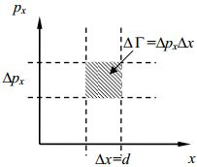
(единственной, остальные проекции нулевые). А такое двумерное (плоское) пространство уже можно нарисовать. На рисунке показана (заштрихованный прямоугольник) ячейка фазового пространства одной молекулы при ее одномерном движении. Наименьший «объем» такой ячейки не может быть меньше постоянной Планка (соотношение неопределенностей Гейзенберга) $∆Г=∆p_{x}∆x=h.$
Можно записать (нарисовать не получится) выражение для объема элементарной ячейки фазового пространства одной молекулы (6-и мерное): $∆Г=∆p_{x}∆x∆p_{y}∆y∆p_{z}∆z=h^{3}.$ . Здесь можно выделить объем
элементарной ячейки в подпространстве импульсов ${∆Г}_{p}=∆p_{x}∆p_{y}∆p_{z}$и в подпространстве координат ${∆Г}_{q}=∆V=∆x∆y∆z.$. Тогда 6-и мерный объем элементарной ячейки фазового пространства можно записать также в виде произведения объемов двух подпространств фазового пространства одной молекулы $∆Г=∆p∆V=h^{3}\sim {10}^{-100}{(Дж∙с)}^{3}$. Для статистической системы, содержащей N частиц, размерность фазового пространства 6N, а это порядка ${10}^{26}$ «координат» (фазовых) на каждый кубометр реального газа! Очевидно, что число, выражающее количество доступных системе микросостояний, даже трудно себе представить!

12. Постулат равновероятности микросостояний.
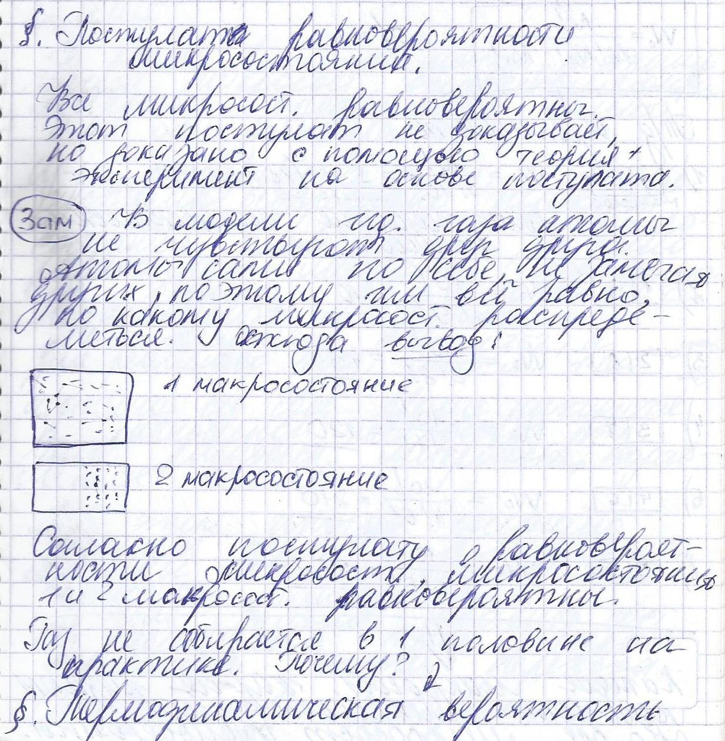
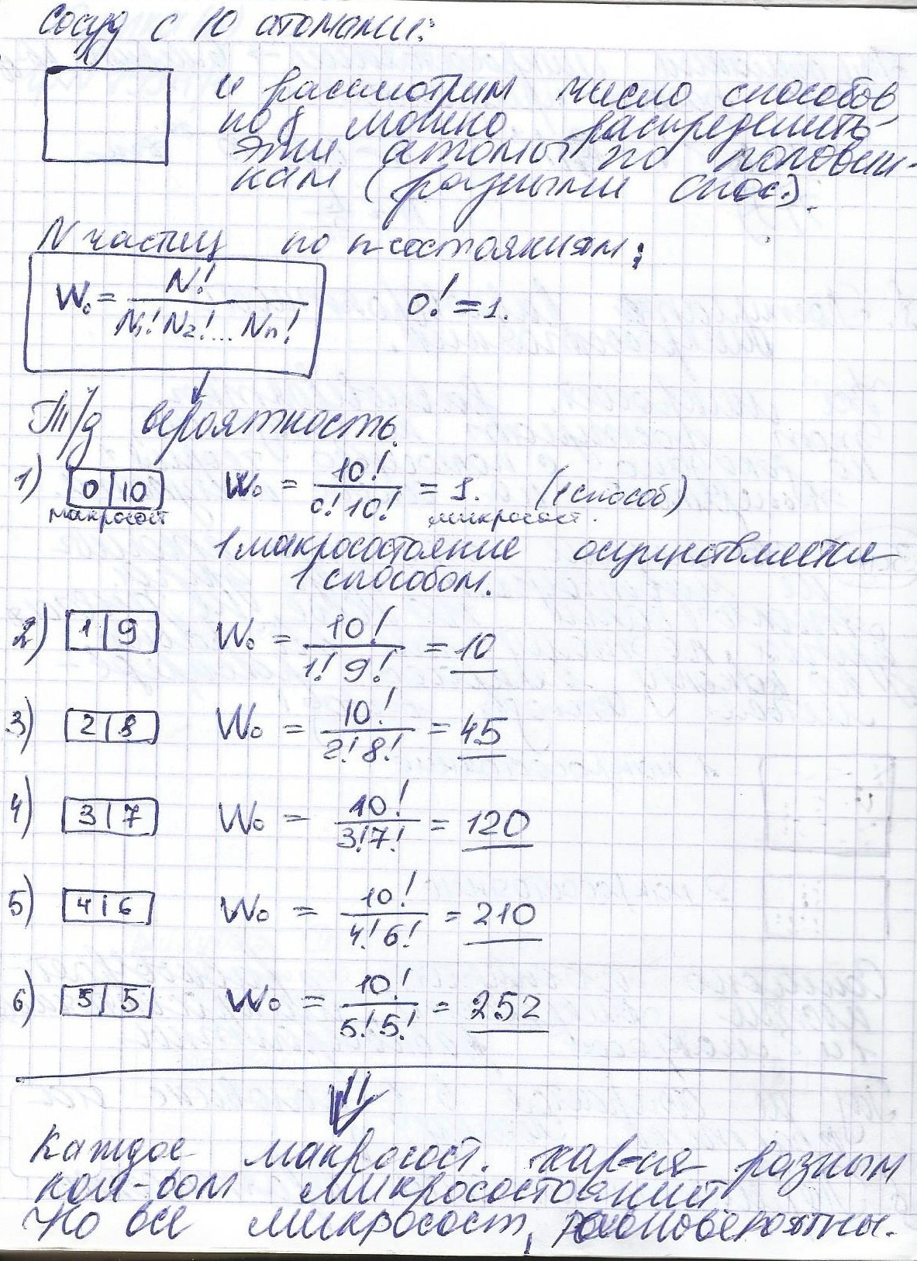

13. Распределение Максвелла.
Молекулы газа при своем движении постоянно сталкиваются. Скорость каждой молекулы при столкновении изменяется. Она может возрастать и убывать. Однако среднеквадратичная скорость остается неизменной. Это объясняется тем, что в газе, находящемся при определенной температуре, устанавливается некоторое стационарное, не меняющееся со временем распределение молекул по скоростям, которое подчиняется определенному статистическому закону. Скорость отдельной молекулы с течением времени может меняться, однако доля молекул со скоростями в некотором интервале скоростей остается неизменной.
Нельзя ставить вопрос: сколько молекул обладает определенной скоростью. Дело в том, что, хоть число молекул очень велико в любом даже малом объеме, но количество значений скорости сколь угодно велико (как чисел в последовательном ряде), и может случиться, что ни одна молекула не обладает заданной скоростью.
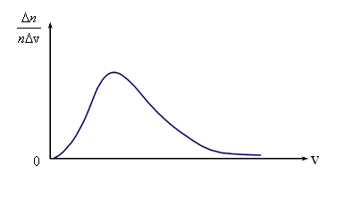
Рис. 3.3
Задачу о распределении молекул по скоростям следует сформулировать следующим образом. Пусть в единице объема n молекул. Какая доля молекул имеет скорости от v₁ до v₁ + Δv? Это статистическая задача.
Основываясь на опыте Штерна, можно ожидать, что наибольшее число молекул будут иметь какую-то среднюю скорость, а доля быстрых и медленных молекул не очень велика. Необходимые измерения показали, что доля молекул , отнесенная к интервалу скорости Δv, т.е. 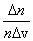, имеет вид, показанный на рис. 3.3. Максвелл в 1859 г. теоретически на основании теории вероятности определил эту функцию. С тех пор она называется функцией распределения молекул по скоростям или законом Максвелла.

Аналитически она выражается формулой
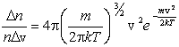,
где m – масса молекулы, k – постоянная Больцмана.
Установление этой зависимости позволило определить кроме уже известной среднеквадратичной скорости еще две характерные скорости – среднюю и наиболее вероятную. Средняя скорость – это сумма скоростей всех молекул, деленная на общее число всех молекул в единице объема.
Средняя скорость, подсчитанная на основании закона Максвелла, выражается формулой
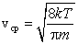
или
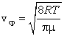.
Наиболее вероятная скорость – это скорость, вблизи которой на единичный интервал скоростей приходится наибольшее число молекул. Она рассчитывается по формуле:
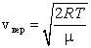.
Сопоставляя все три скорости:
1) наиболее вероятную 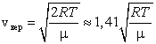,
2) среднюю 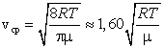,
3) среднюю квадратичную 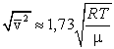, – видим, что наименьшей из них является наиболее вероятная, а наибольшей – средняя квадратичная. Относительное число быстрых и медленных молекул мало (рис. 3.4).
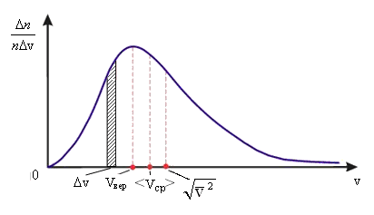
Рис. 3.4
При изменении температуры газа будут изменяться скорости движения всех молекул, а, следовательно, и наиболее вероятная скорость. Поэтому максимум кривой будет смещаться вправо при повышении температуры и влево при понижении температуры. Высота максимума не будет оставаться постоянной. Дело в том, что площадь заштрихованной фигуры численно равна доле общего числа молекул n, которую образуют молекулы со скоростями в указанном интервале. Общая площадь, ограниченная кривой распределения и осью абсцисс (скоростей), таким образом, равна единице и не меняется при изменении температуры (рис. 3.5). Поэтому высота максимума и меняется при изменении температуры.

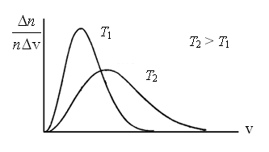
Рис. 3.5
Кривые распределения молекул по скоростям начинаются в начале координат, асимптотически приближаются к оси абсцисс при бесконечно больших скоростях. Слева от максимума кривые идут круче, чем справа. То, что кривая распределения начинается в начале координат, означает, что неподвижных молекул в газе нет. Из того, что кривая асимптотически приближается к оси абсцисс при бесконечно больших скоростях, следует, что молекул с очень большими скоростями мало. Это легко объяснимо. Для того чтобы молекула могла приобрести при столкновениях очень большую скорость, ей необходимо получить подряд много таких столкновений, при которых она получает энергию, и ни одного столкновения, при котором она ее теряет. А такая ситуация маловероятна.
14. Распределение Больцмана.
Пусть идеальный газ находится в поле консервативных сил в условиях теплового равновесия. При этом концентрация газа будет различной в точках с различной потенциальной энергией, что необходимо для соблюдения условий механического равновесия. Так, число молекул в единичном объеме n убывает с удалением от поверхности Земли, и давление, в силу соотношения P = nkT, падает.
Если известно число молекул в единичном объеме, то известно и давление, и наоборот. Давление и плотность пропорциональны друг другу, поскольку температура в нашем случае постоянна. Давление с уменьшением высоты должно возрастать, потому что нижнему слою приходится выдерживать вес всех расположенных сверху атомов.
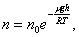
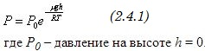
Исходя из основного уравнения молекулярно-кинетической теории: P = nkT, заменим P и P₀ в барометрической формуле (2.4.1) на n и n₀ и получим распределение Больцмана для молярной массы газа:
(2.5.1)
где n₀ и n - число молекул в единичном объёме на высоте h = 0 и h.
Так как а , то (2.5.1) можно представить в виде
 | 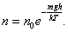 |  | (2.5.2)

С уменьшением температуры число молекул на высотах, отличных от нуля, убывает. При T = 0 тепловое движение прекращается, все молекулы расположились бы на земной поверхности. При высоких температурах, наоборот, молекулы оказываются распределёнными по высоте почти равномерно, а плотность молекул медленно убывает с высотой. Так как mgh – это потенциальная энергия U, то на разных высотах U = mgh – различна. Следовательно, (2.5.2) характеризует распределение частиц по значениям потенциальной энергии:
 | 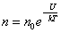  , |  | (2.5.3)
– это закон распределения частиц по потенциальным энергиям – распределение Больцмана. Здесь n₀ – число молекул в единице объёма там, где U = 0.
На рисунке 2.11 показана зависимость концентрации различных газов от высоты. Видно, что число более тяжелых молекул с высотой убывает быстрее, чем легких.
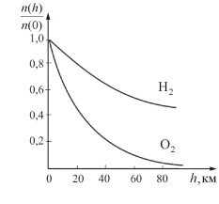
Рис. 2.11
Из (2.5.3) можно получить, что отношение концентраций молекул в точках с U₁ и i>U₂ равно:
 | 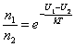 |  | (2.5.4)
Больцман доказал, что соотношение (2.5.3) справедливо не только в потенциальном поле сил гравитации, но и в любом потенциальном поле, для совокупности любых одинаковых частиц, находящихся в состоянии хаотического теплового движения.

15. Распределение Максвелла-Больцмана.
Итак, закон Максвелла даёт распределение частиц по значениям кинетической энергии, а закон Больцмана – распределение частиц по значениям потенциальной энергии. Оба распределения можно объединить в единый закон Максвелла – Больцмана:
 | 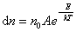. |  | (2.6.2)
Здесь n₀ – число молекул в единице объёма в той точке, где U = 0, E = U+K – полная энергия.
В последнем выражении, потенциальная и кинетическая энергии, а следовательно и полная энергия Е, могут принимать непрерывный ряд значений. Если же энергия частицы может принимать лишь дискретный ряд значений Е₁, Е₂…, (как это имеет место, например, для внутренней энергии атома), то в этом случае распределение Больцмана имеет вид:
 | , |  | (2.6.3)
где N_{i} – число частиц, находящихся в состоянии с энергией E_{i} , а A> – коэффициент пропорциональности, который должен удовлетворять условию
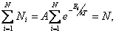
где N – полное число частиц в рассматриваемой системе.
Тогда окончательное выражение распределения Максвелла – Больцмана для случая дискретных значений энергий будет иметь вид:
 | 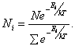 |  | (2.6.4)

16. Статистическая интерпретация энтропии.
Термодинамическая вероятность. Формула Больцмана для энтропии.
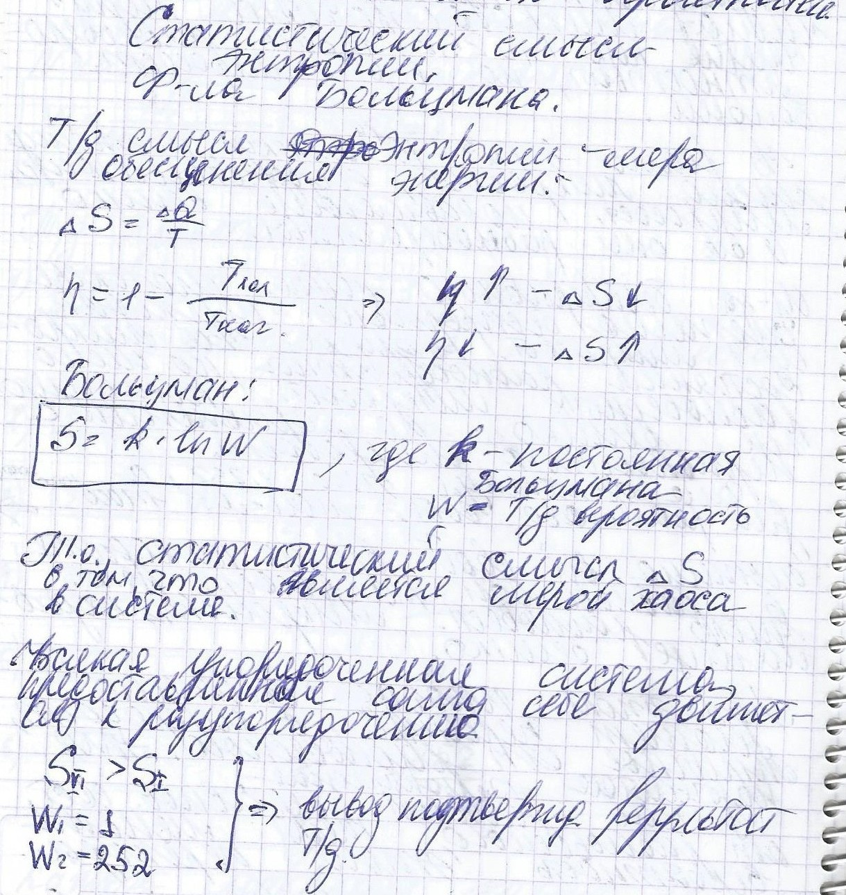
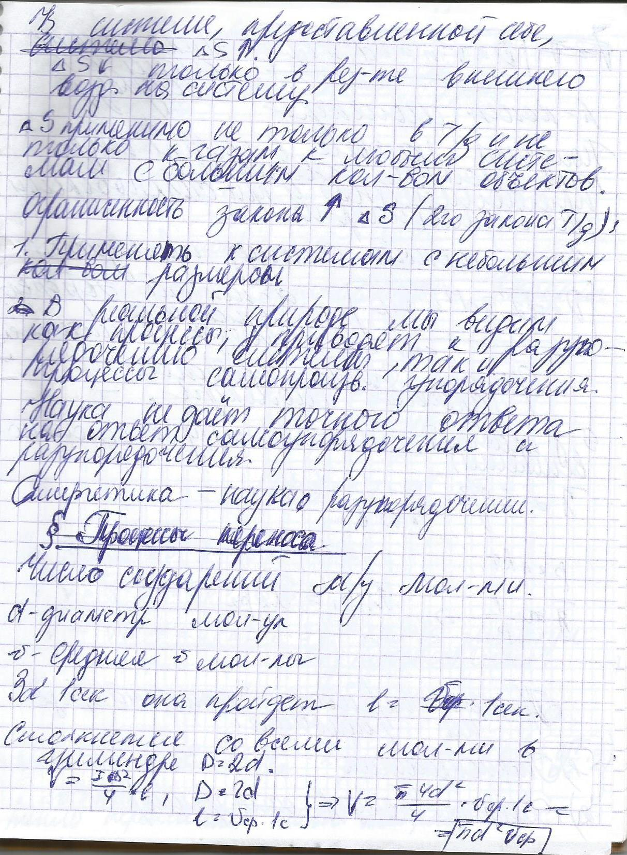

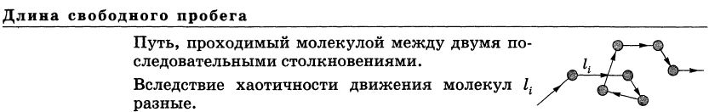
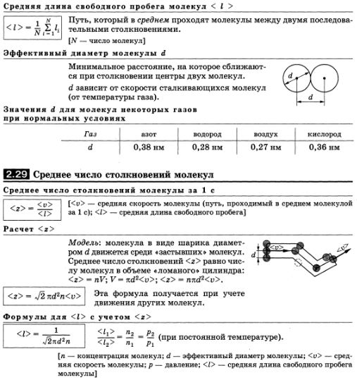
17. Длинна свободного пробега. Процессы переноса.

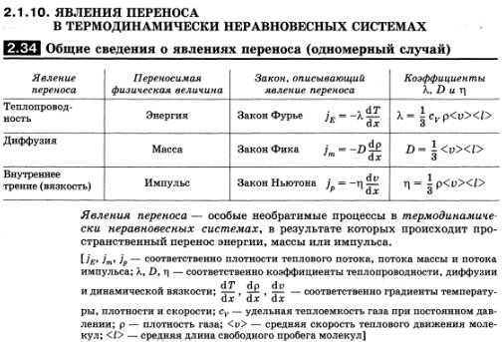

18.Теплопроводность.
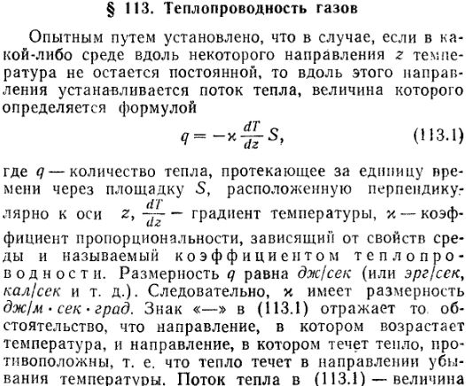

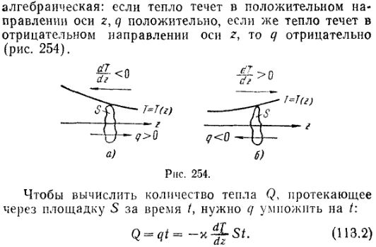

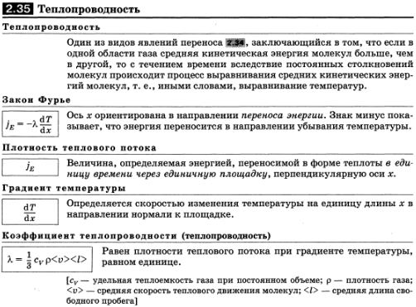

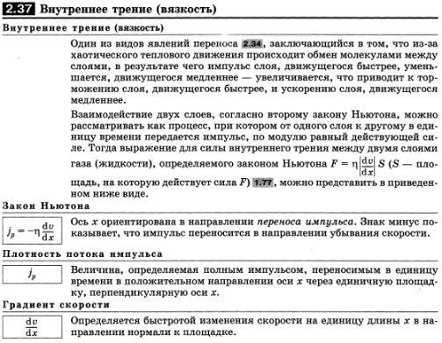
19. Внутреннее трение (вязкость).

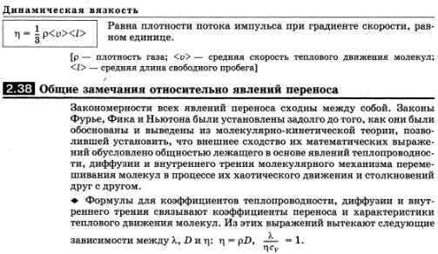

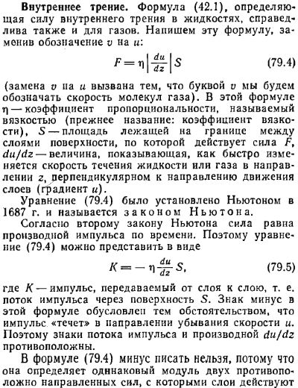

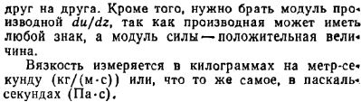

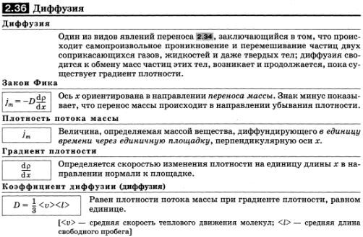
20. Диффузия.

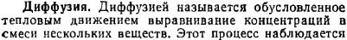

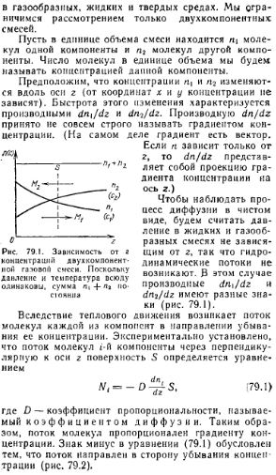

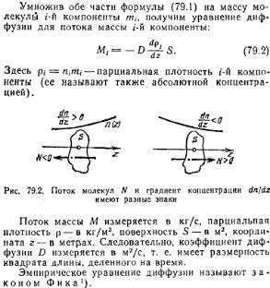

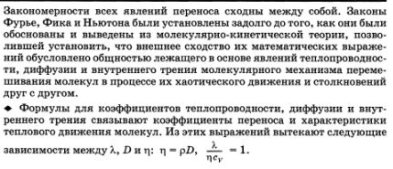
21.Соотношение между коэффициентами теплопроводности, вязкости диффузии.

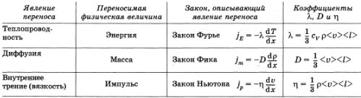

Электродинамика.
1. Электрический заряд и его фундаментальные свойства.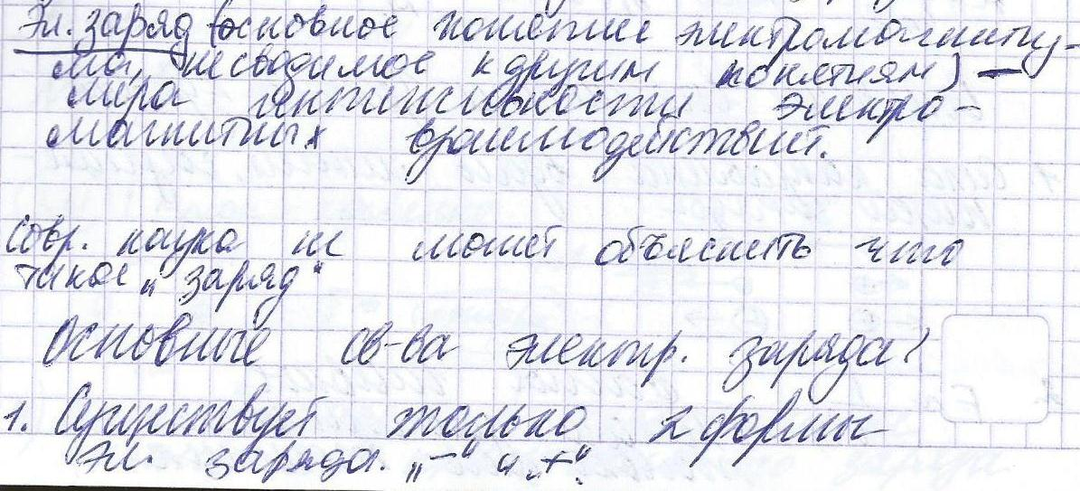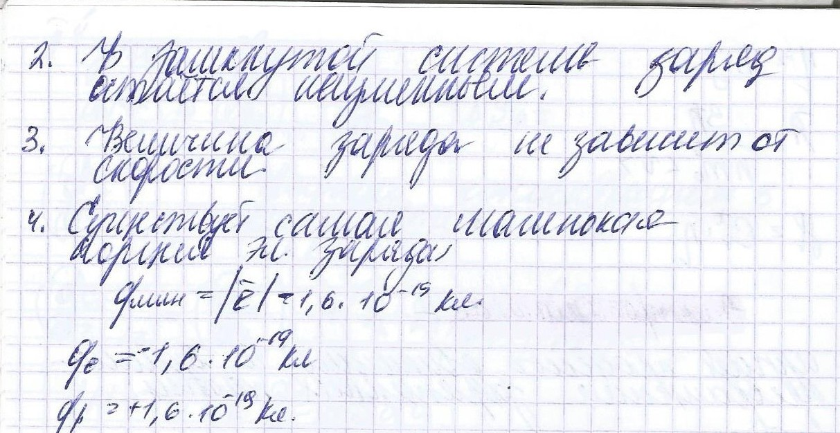

2. Закон Кулона. .Единица заряда. Векторная форма записи закона Кулона.
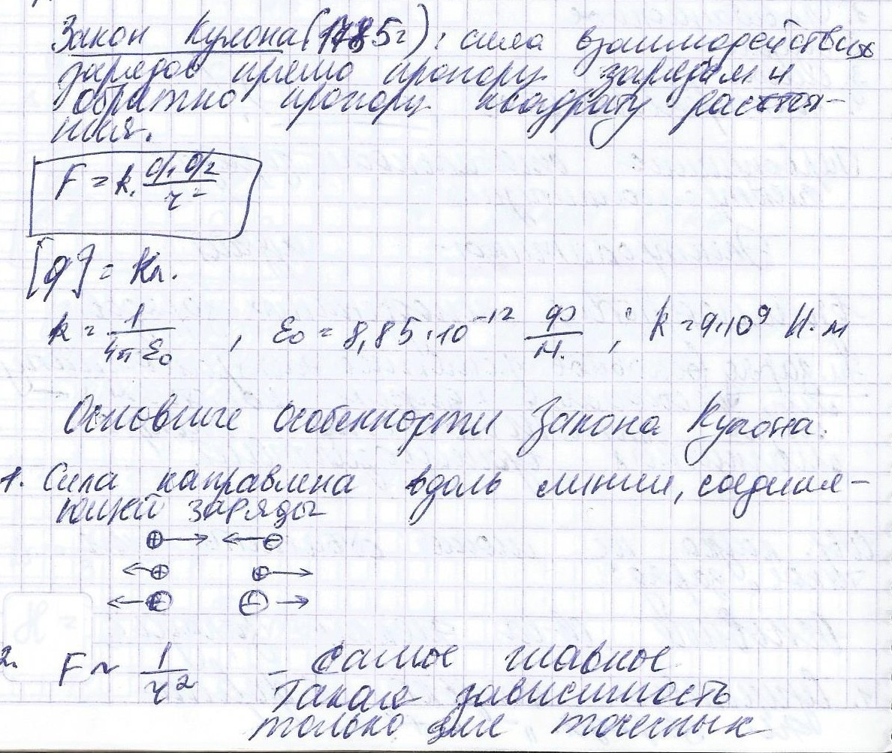
В векторной форме закон Кулона имеет вид:
Где - единичный вектор, направленный по линии, соединяющей заряды.
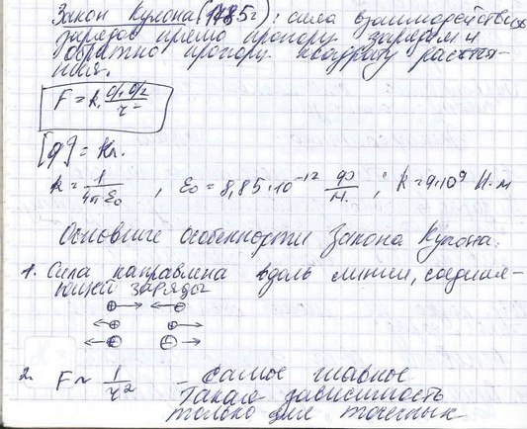
Единица измерения заряда в Международной системе единиц (СИ) — кулон — электрический заряд, проходящий через поперечное сечение проводника при силе тока 1 А за время 1 с. Заряд в один кулон очень велик. Если бы два носителя заряда (q₁ = q₂ = 1 Кл) расположили в вакууме на расстоянии 1 м, то они взаимодействовали бы с силой 9·10⁹ H, то есть с силой, с которой гравитация Земли притягивала бы предмет с массой порядка 1 миллиона тонн.

3. Вектор Е. Электрическое поле. Принцип суперпозиции. Поле точечного заряда. Поле распределенного заряда. Силовая линия.
Напряжённость электриического поля — векторная физическая величина, характеризующая электрическое поле в данной точке.
Электрическое поле — один из двух компонентов электромагнитного поля, представляющий собой векторное поле, существующее вокруг тел или частиц, обладающих электрическим зарядом, а также возникающий при изменении магнитного поля (например, в электромагнитных волнах). Электрическое поле непосредственно невидимо, но может быть обнаружено благодаря его силовому воздействию незаряженные.
Принцип суперпозиции - результат воздействия на частицу нескольких внешних сил есть векторная сумма воздействия этих сил.
Поле точечного заряда.
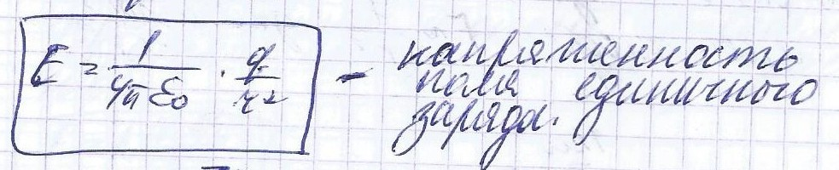 Поле распределенного заряда: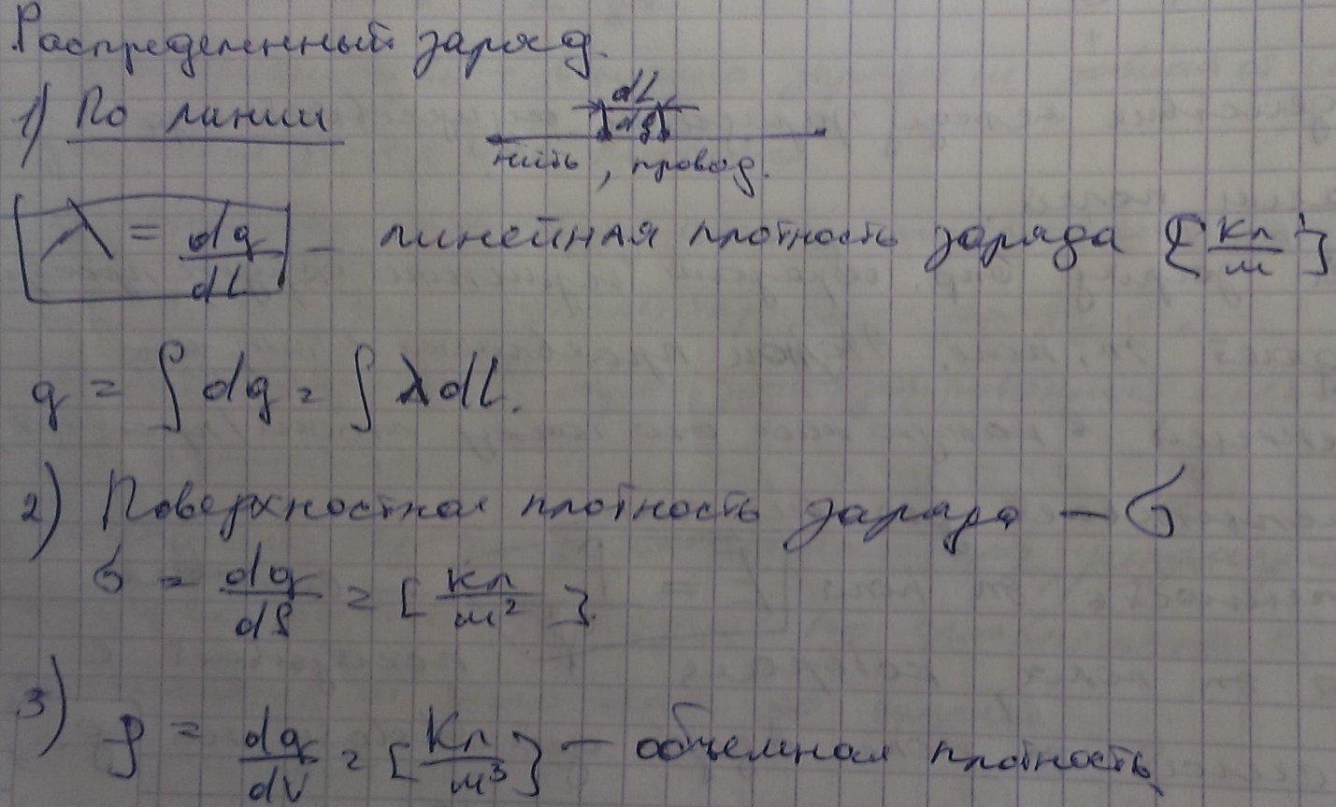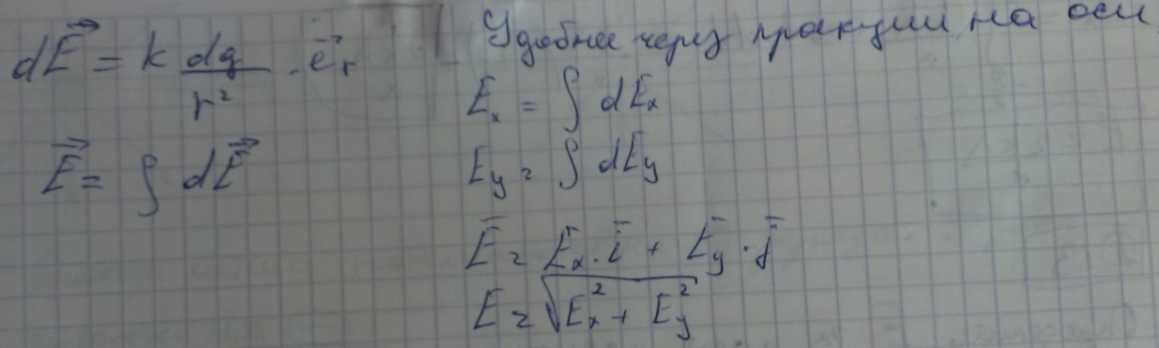
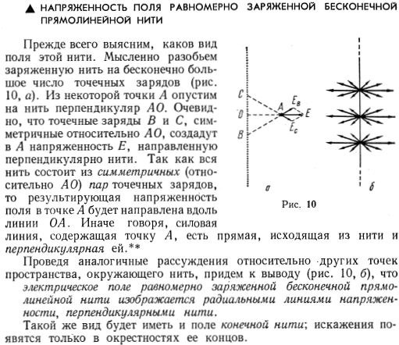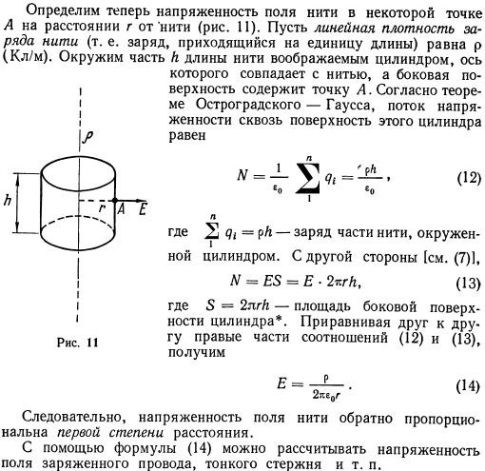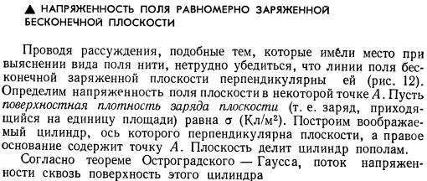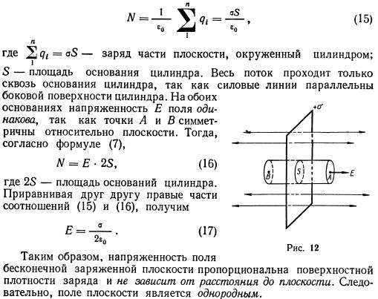
Силовые линии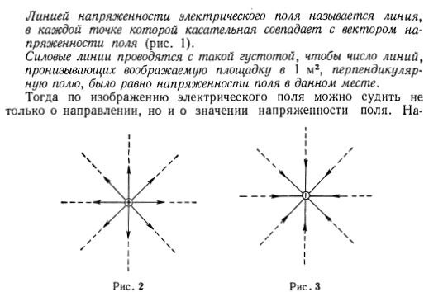
4. Поток Вектора Е. Теорема Гаусса для вектора Е. Случай дискретного и непрерывного распределения заряда.
Общая формулировка: Поток вектора напряжённости электрического поля через любую произвольно выбранную замкнутую поверхность пропорционален заключённому внутри этой поверхности электрическому заряду.
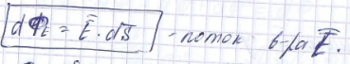 поток вектора напряжённости электрического поля через замкнутую поверхность .
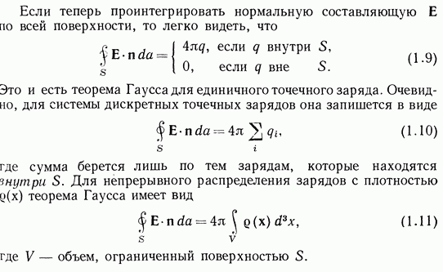
5. Дивергенция вектора Е. Теорема Гаусса в дифференциальной форме.
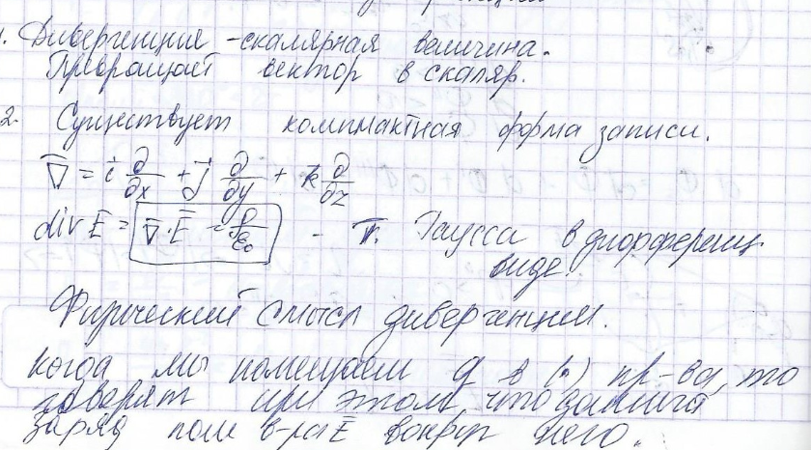

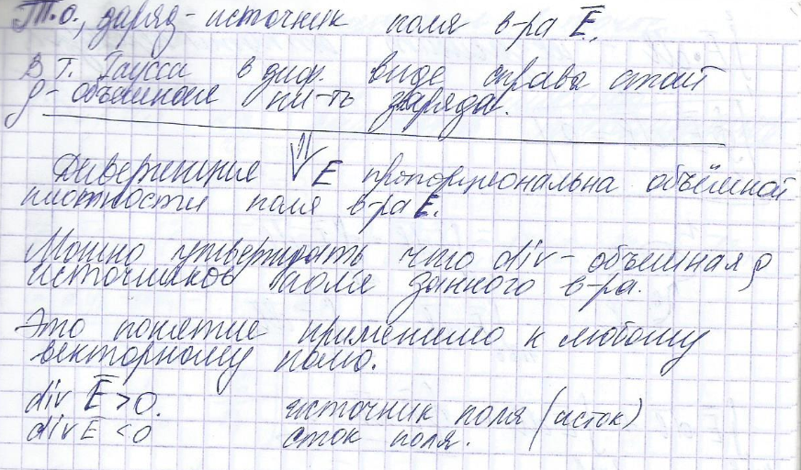
6. Оператор Гамильтона. Запись теоремы Гаусса с помощью этого оператора.
Оператор набла (оператор Гамильтона) — векторный дифференциальный оператор, компоненты которого являются частными производными по координатам. Обозначается символом (набла)
Для трёхмерного евклидова пространства в прямоугольной декартовой системе координат оператор набла определяется следующим образом:
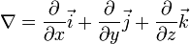,
где — единичные векторы по осям соответственно.

Запись теоремы Гаусса с помощью оператора Гамильтона.

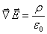, где p- объемная плотность заряда.

7. Работа по перемещению заряда. Потенциал системы зарядов.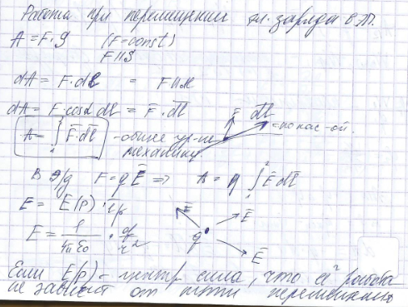 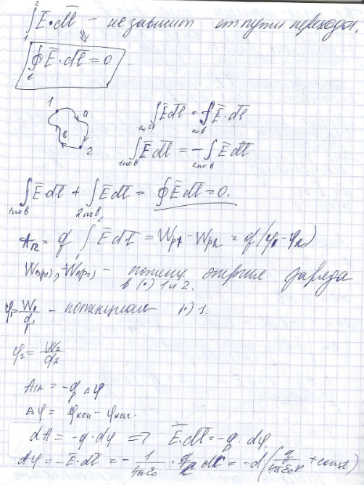
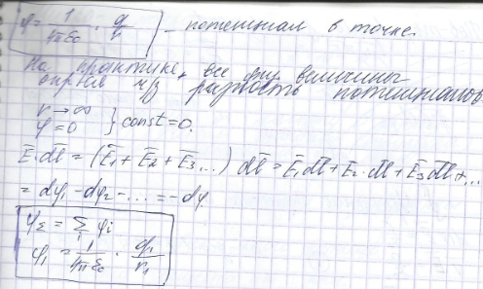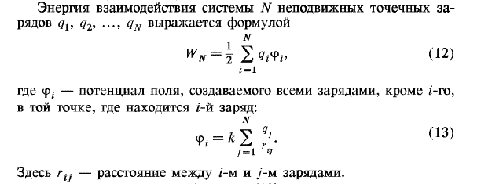
8. Связь между потенциалом и вектором Е. Эквипотенциальная поверхность.
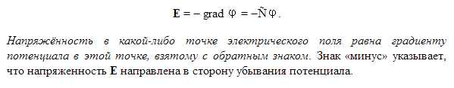
Эквипотенциальные поверхности- поверхности, во всех точках которых потенциал j имеет одно и то же значение, называют эквипотенциальными. Используются для графического изображения распределения потенциала.
Эквипотенциальные поверхности строят так, чтобы разности потенциалов между любыми двумя соседними поверхностями были одинаковы. Градиент потенциала направлен перпендикулярно этой поверхности в сторону возрастания потенциала. Вектор напряженности электрического поля перпендикулярен в каждой точке эквипотенциальной поверхности и направлен в сторону убывания потенциала. На рис. 1.16 показаны картины электрических полей: пунктиром – линии вектора напряженности, сплошными линиями – эквипотенциали.
9.Градиент потенциала.
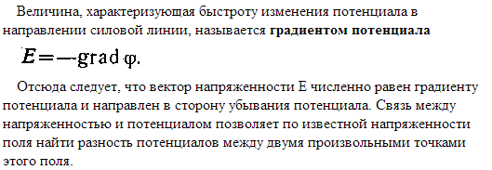
10. Уравнение Пуассона и Лапласа.
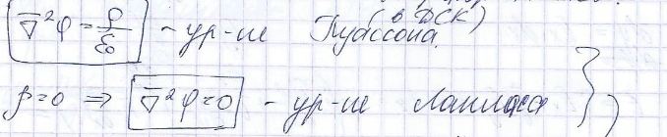
11. Поле в веществе. Макрополе и микрополе.
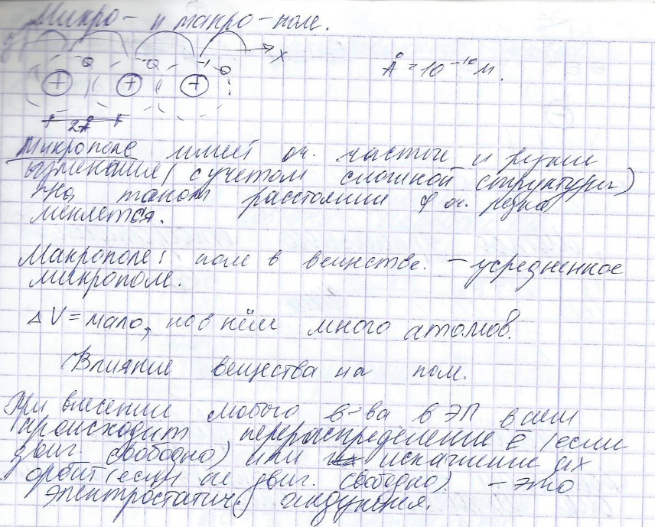
12.Проводник в электростатическом поле. Поверхностная плотность заряда.
Вектор Е в внутри проводника и в близи границы.
Проводники в электрическом поле.
Определение: Проводниками называют материалы, имеющие так называемые свободные заряды, которые могут перемещаться в объеме проводника под действием сколь угодно малого внешнего электрического поля.
Примечание: Типичным примером проводников являются металлы, атомы которых при формировании кристалла решетки отдают в коллективное использование 1-3 -в с внешних оболочек. Эти электроны, несмотря на то, что находятся в потенциальной яме объема проводника, весьма слабо связаны с атомом, то есть имеют большую подвижность (связь каждого электрона одновременно принадлежит всем атомам, что и обеспечивает их высокую подвижность).
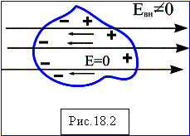
Примечание: При помещении проводников во внешнее электрическое поле, свободные заряды начинают перемещаться в этом поле, если в объем проводника был дополнительно внесен некоторый заряд, то под действием этого внешнего поля, этот дополнительный заряд распределиться по поверхности проводника.
Примечание: Таким образом, при электризации проводника сообщенный ему дополнительный заряд оказывается, распределен в области поверхности проводника. Это распределение заряда будет происходить до тех пор, пока при распределении заряда потенциал поля в любой точке проводника не станет одинаковым.
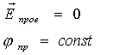
Отметим свойства заряженного проводника во внешнем электрическом поле.
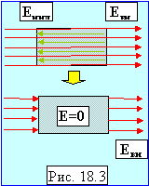
1. Электрический потенциал в любой точке объема равен потенциалу в любой точке поверхности проводника.
2. Линии электрического поля перпендикулярны поверхности проводника.
3. При помещении заряда проводника во внешнее электрическое поле внутри объема проводника будет наблюдаться движение зарядов до тех пор, пока суммарное поле внутри объема, обусловленное внешним полем, и поле дополнительного заряда не станет равным нулю.
Примечание: Эквипотенциальные поверхности огибают проводник, помещенный во внешнее электрическое поле, а одна из них, потенциал которой равен потенциалу проводника, пересекает его.
Примечание: Для любого проводника существует только одна поверхность, потенциал которой равен потенциалу поверхности проводника.
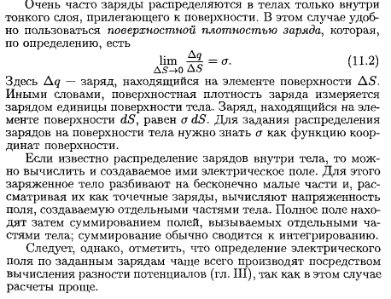
Во всех точках внутри проводника .
13. Электроемкость. Конденсатор.
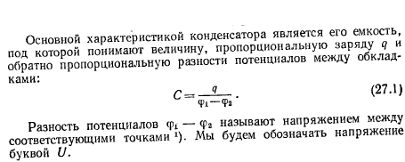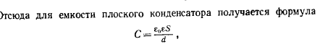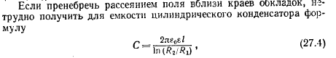

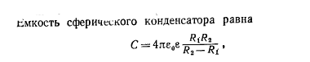

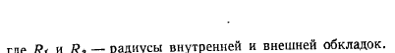

Конденсатор – электронный компонент, предназначенный для накопления электрического заряда.
14. Электрический диполь. Потенциал и вектор Е диполя. 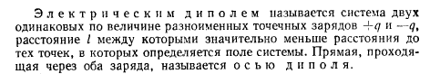
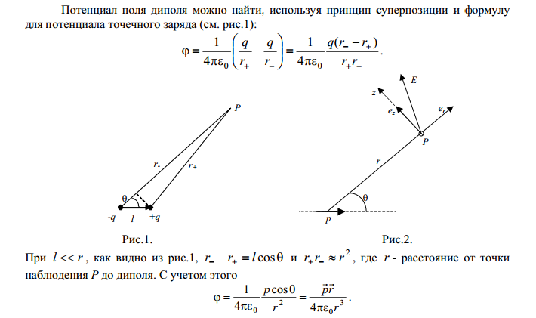
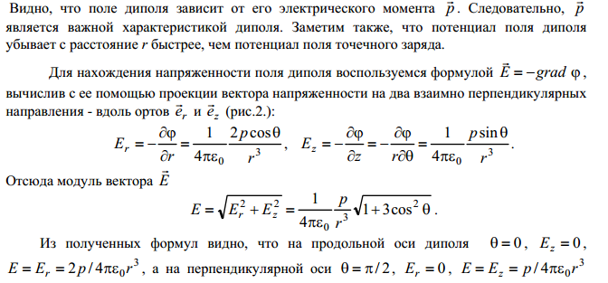
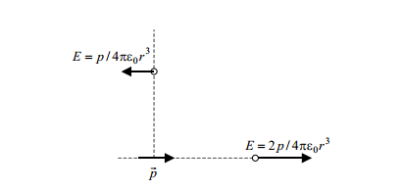

15.Сила действующая на диполь.
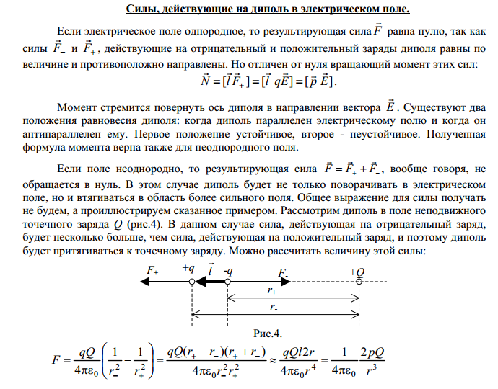
16.Момент сил действующие на диполь.
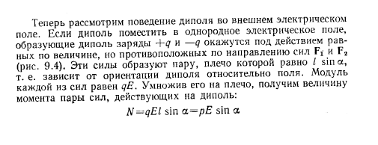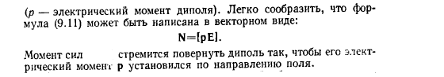
17. Поляризация молекул. Полярные и неполярные молекулы.
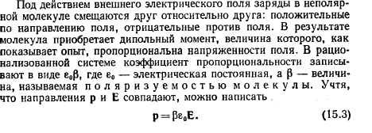
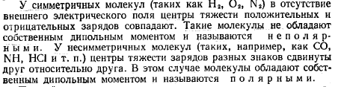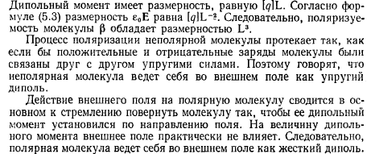

18. Поляризация диэлектриков. Вектор поляризованности Р.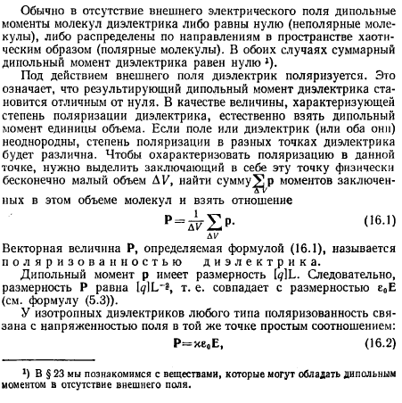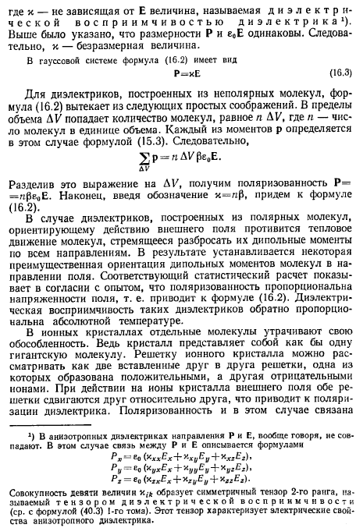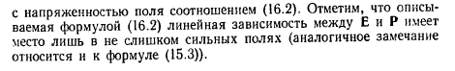
19.Свойства поля вектора поляризованности.
Теорема Гаусса для вектора Р в дифференциальной и интегральной формах.
Поляризованность среды обладает примечательным свойством: поток вектора поляризованности среды через произвольную замкнутую поверхность численно равен величине некомпенсированных "связанных" зарядов внутри этой поверхности, взятой с обратным знаком:

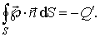(2.28)
В локальной формулировке описываемое свойство описывается соотношением

(2.29)
где - объемная плотность "связанных" зарядов. Соотношения (2.28) и (2.29) называют теоремой Гаусса для поляризованности среды (вектора поляризации) в интегральной и дифференциальной формах соответственно.
20. Связанный заряд внутри диэлектрика.
Граничные условия для вектора Р.
Связанные заряды. В результате процесса поляризации в объеме (или на поверхности) диэлектрика возникают нескомпенсированные заряды, которые называются поляризационными, или связанными. Частицы, обладающие этими зарядами, входят в состав молекул и под действием внешнего электрического поля смещаются из своих положений равновесия, не покидая молекулы, в состав которой они входят. Связанные заряды характеризуют поверхностной плотностью 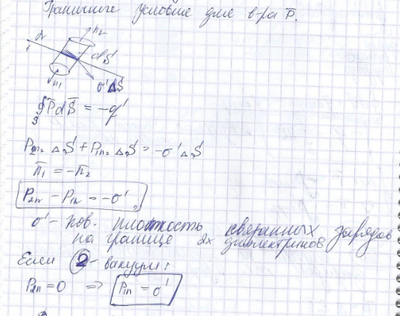
21. Вектор электрического смещения D.
Электрическая индукция (электрическое смещение) — векторная величина, равная сумме вектора напряжённости электрического поля и вектора поляризации.
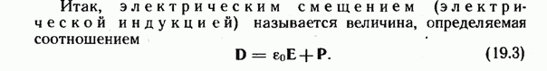
22. Теорема Гаусса для вектора D в интегральной и дифференциальной формах.
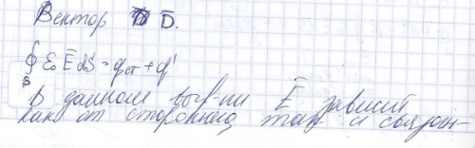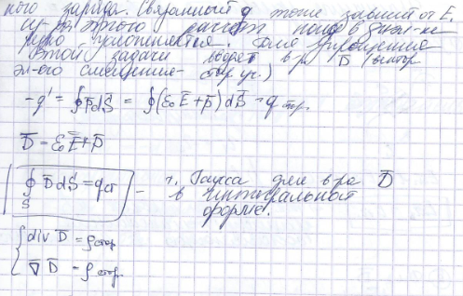
где - объемная плотность свободных зарядов.

23. Связь между векторами Е и D.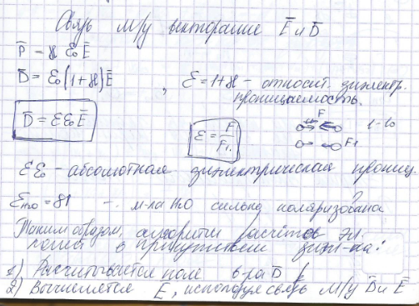
24. Граничные условия для векторов Е и D на границе двух диэлектриков.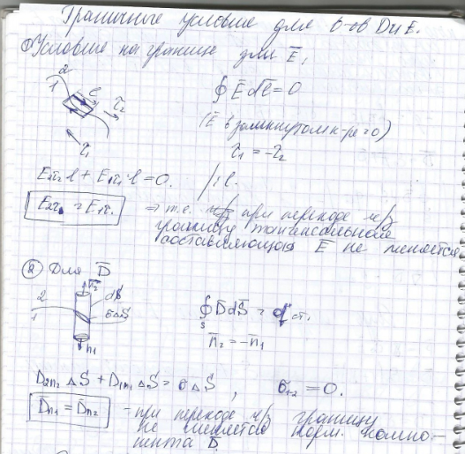

25. Условия на границе проводник диэлектрик.
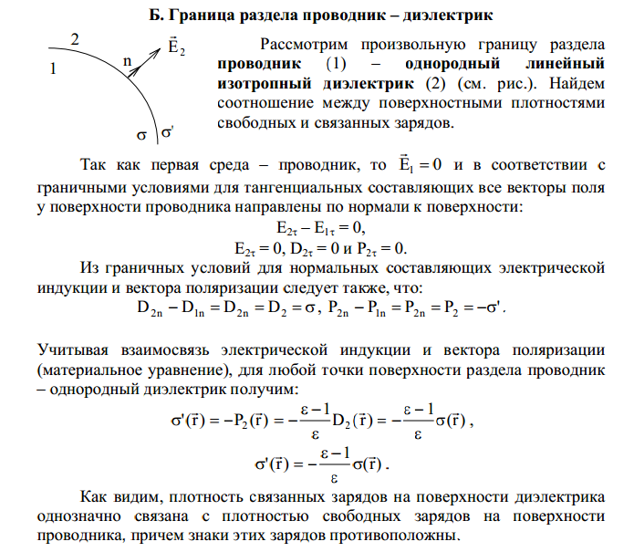

26.Энергия электрического поля.
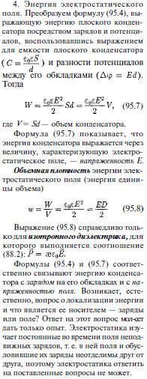

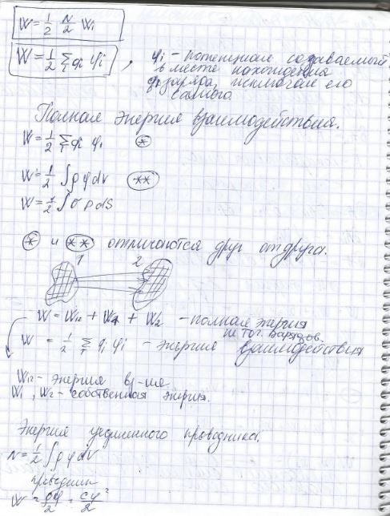
27.Энергия взаимодействия. Собственная энергия. Полная энергия.

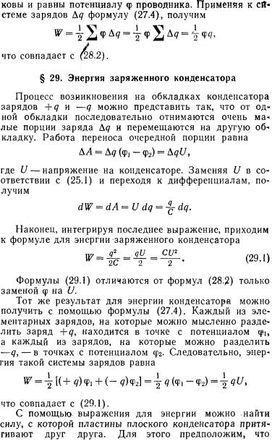
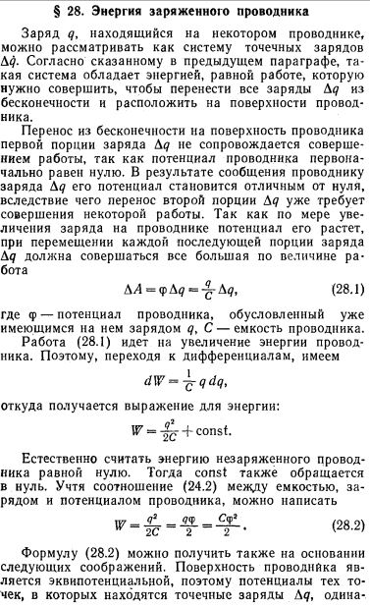
28. Энергия заряженного проводника и конденсатора.

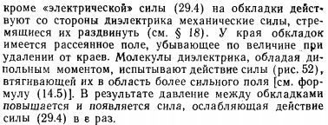
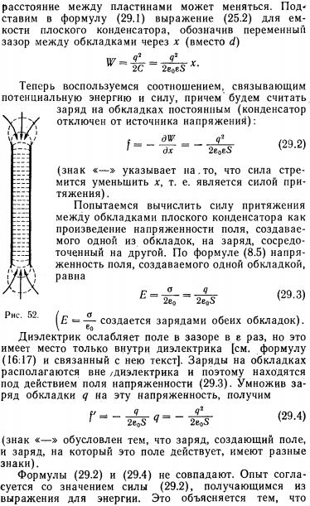

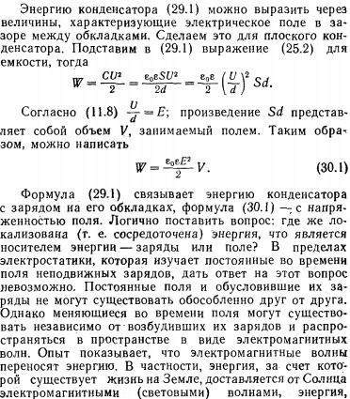
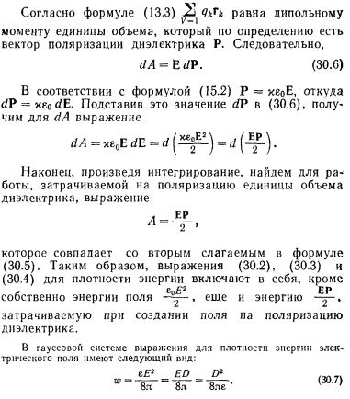
29.Плотность энергии электрического поля.
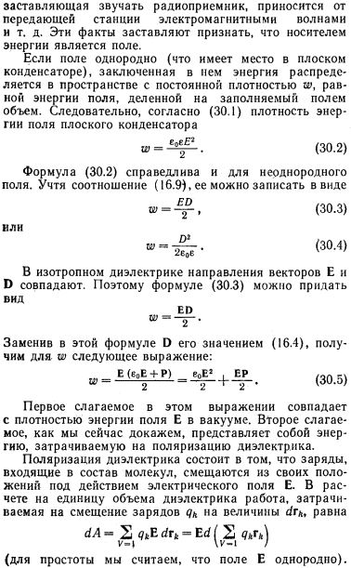

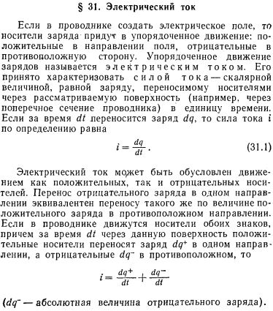
30.Постоянный электрический ток. Плтность тока.
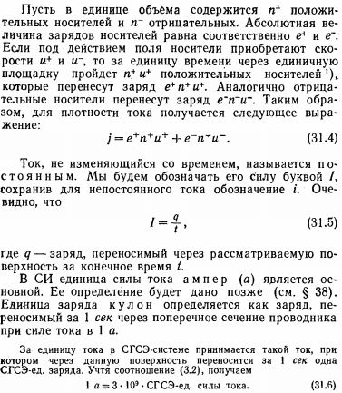
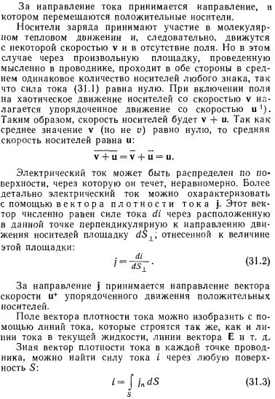

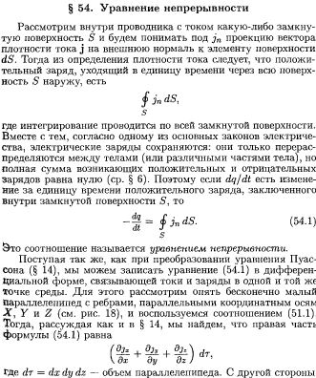
31.Уравненеинепрерывности в интегральной и дифференциальной форме.
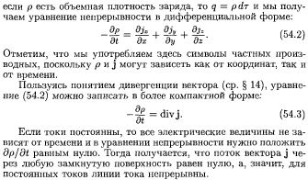

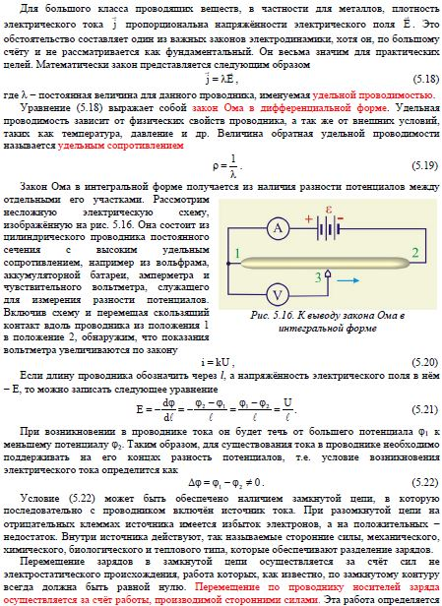
32.Закон Ома в интегральном и дифференциальном виде.

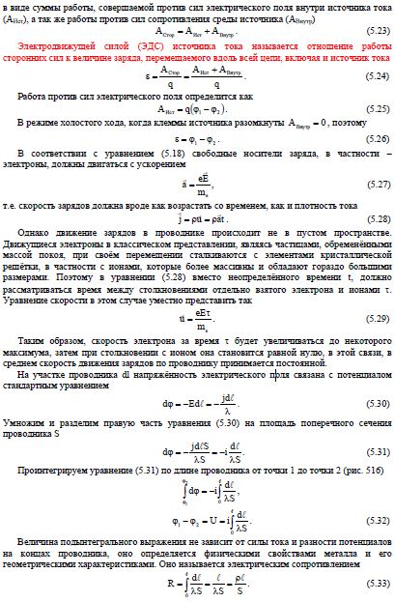

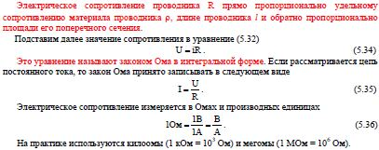

34.Закон Джоуля-Ленца в интегральном и дифференциальном виде
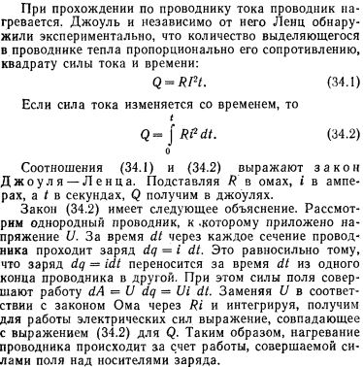

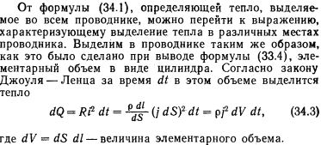

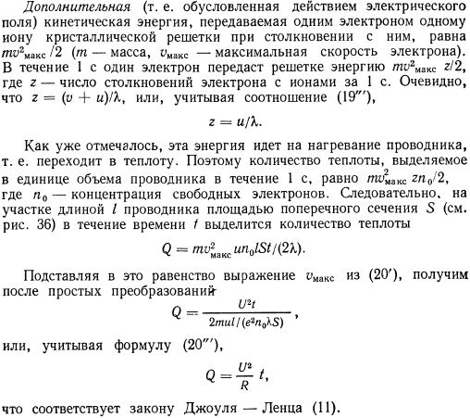

Доказательство закона

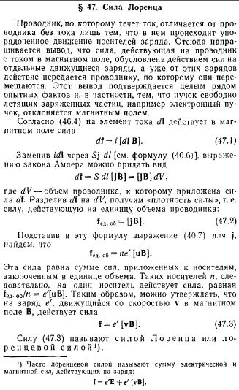
35.Обощенная сила Лоренца. Магнитное поле.
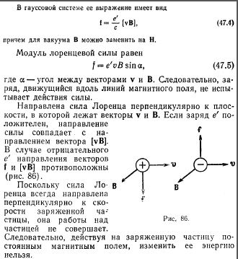

Магнитное поле:
Подобно тому как в пространстве, окружающем электрические заряды, возникает электростатическое поле, так и в пространстве, окружающем токи и постоянные магниты, возникает силовое поле, называемое магнитным. Наличие магнитного поля обнаруживается по силовому действию на внесенные в него проводники с током или постоянные магниты. Название "магнитное поле" связывают с ориентацией магнитной стрелки под действием поля, создаваемого током [это явление впервые обнаружено датским физиком X. Эрстедом (1777— 1851)]. Электрическое поле действует как на неподвижные, так и на движущиеся в нем электрические заряды. Важнейшая особенность магнитного поля состоит в том, что оно действует только на движущиеся в нем электрические заряды. Опыт показывает, что характер воздействия магнитного поля на ток различен в зависимости от формы проводника, по которому течет ток, от расположения проводника и от направления тока.
Следовательно, чтобы охарактеризовать магнитное поле, надо рассмотреть его действие на определенный ток.

36.Магнитное поле равномерно движущегося заряда.
Каждый проводник с током создает в окружающем пространстве магнитное поле. Электрический ток представляет собой упорядоченное движение электрических зарядов, поэтому можно сказать, что любой движущийся в вакууме или среде заряд создает вокруг себя магнитное поле. В результате обобщения опытных данных был установлен закон, определяющий поле В точечного заряда Q, свободно движущегося с нерелятивистской скоростью v. Под свободным движением заряда понимается его движение с постоянной скоростью. Этот закон выражается формулой:

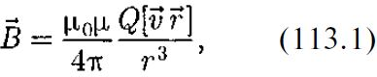

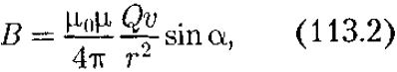
где r — радиус-вектор, проведенный от заряда Q к точке наблюдения M (рис.170).Согласно выражению (113.1), вектор В направлен перпендикулярно плоскости, в которой расположены векторы v и г, а именно: его направление совпадает с направлением поступательного движения правого винта при его вращении от v к г. Вектор В представляет собой псевдовектор. Модуль магнитной индукции (113.1) вычисляется по формуле

где а — угол между векторами $\vec{v}$ и r. Сравнивая выражения (110.1: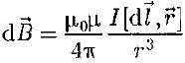) и (113.1), видим, что движущийся заряд по своим магнитным свойствам эквивалентен элементу тока. Приведенные закономерности (113.1) и (113.2) справедливы лишь для малых скоростей ($v≪c$) движущихся зарядов, когда электрическое поле свободно движущегося заряда можно считать электростатическим, т. е. создаваемым неподвижным зарядом, находящимся в той точке, где в данный момент времени расположен движущийся заряд. Формула (113.1) определяет магнитную индукцию положительного заряда, движущегося со скоростью v. Если движется отрицательный заряд, то Q надо заменить на — Q. Скорость v — относительная скорость, т. е. скорость относительно наблюдателя. Вектор В в рассматриваемой системе отсчета зависит как от времени, так и от положения точки М наблюдения. Поэтому следует подчеркнуть относительный характер магнитного поля движущегося заряда. Впервые поле движущегося заряда удалось обнаружить американскому физику Г.Роуланду (1848-1901). Окончательно этот факт был установлен профессором Московского университета А.А.Эйхенвальдом (1863—1944), изучившим магнитное поле конвекционного тока, а также магнитное поле связанных зарядов поляризованного диэлектрика. Магнитное поле свободно движущихся зарядов было измерено академиком А.Ф.Иоффе, доказавшим эквивалентность, в смысле возбуждения магнитного поля, электронного пучка и тока проводимости.

37.Закон Био-Савара-Лапласа. Принцип суперпозиции для вектора B.
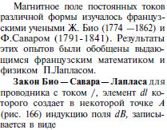

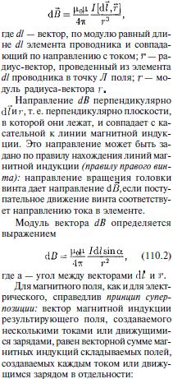

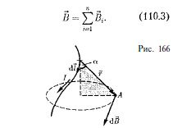

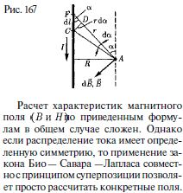

38. Теорема Гаусса для вектора В в интегральной и дифференциальной форме.

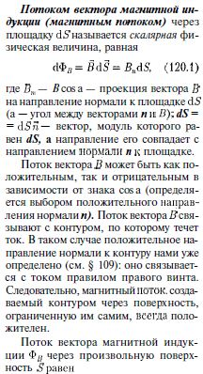 | 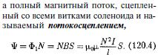  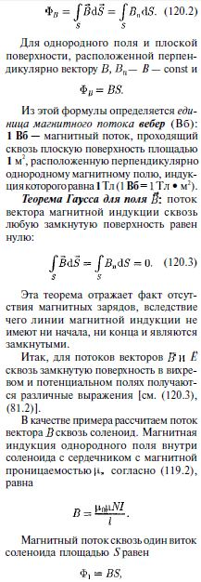

39.Циркуляция вектора В (Закон полного тока)

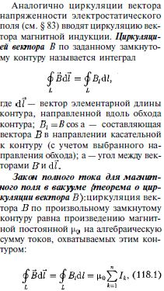 | 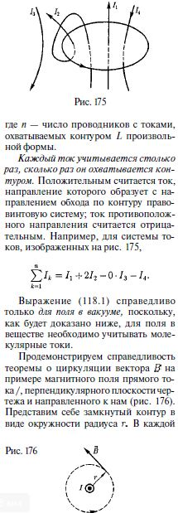 | 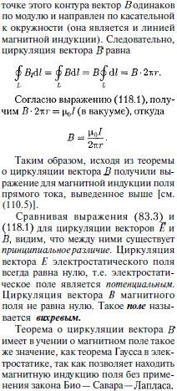

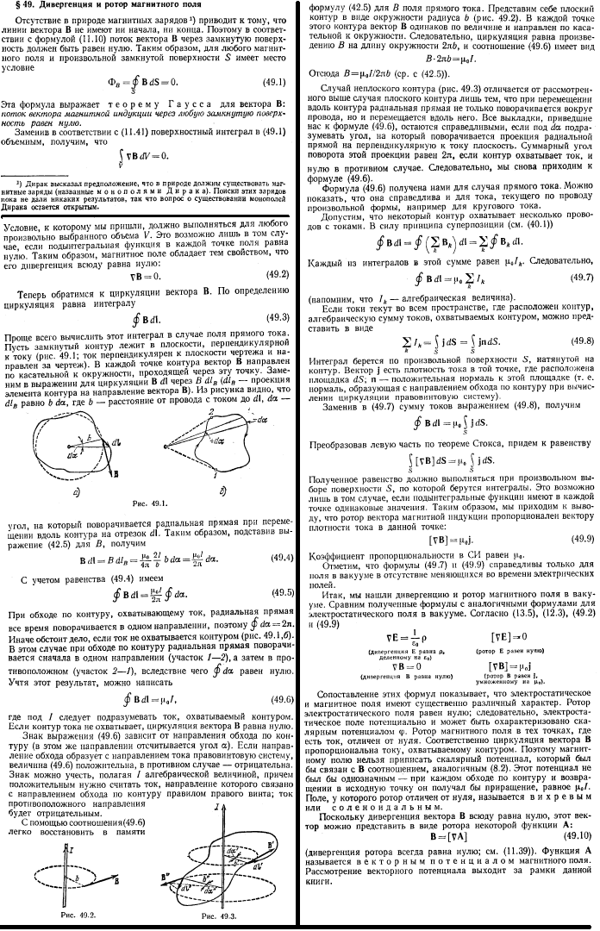
40.Ротор вектора В. Ротор вектора Е. Физический смысл вектора ротор.
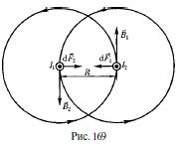
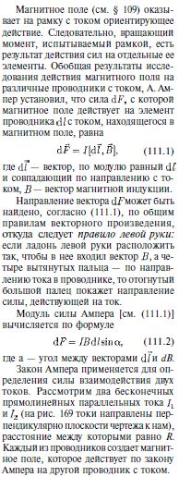
41.Сила Ампера

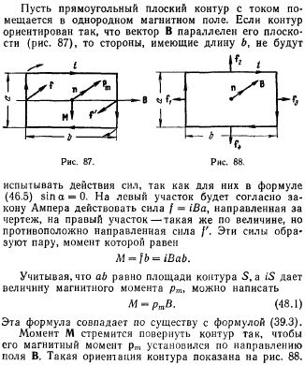
42,43.Сила(42) и момент сил(43) действующая на контур с током в магнитном поле.
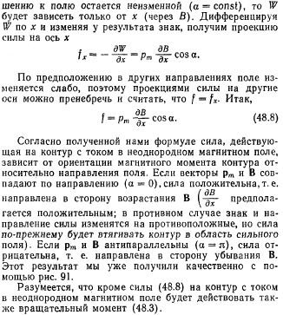
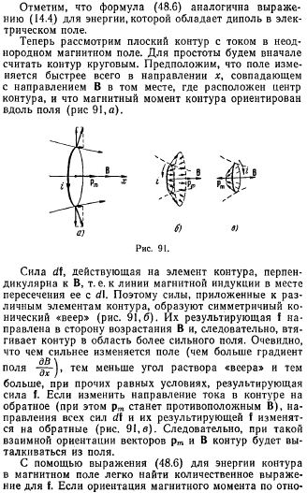
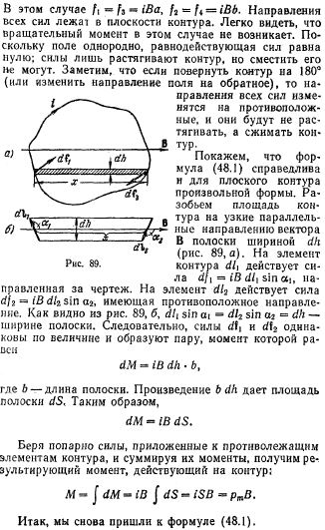

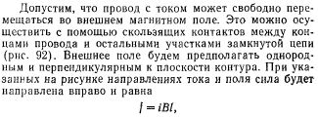
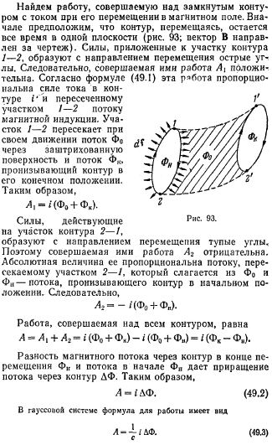
44.Работа при перемещении контура с током.

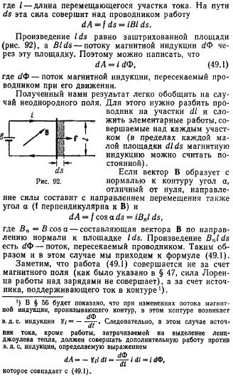

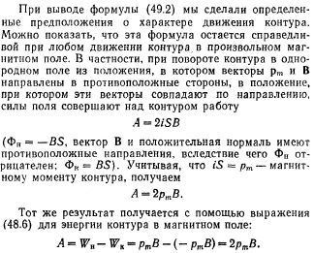

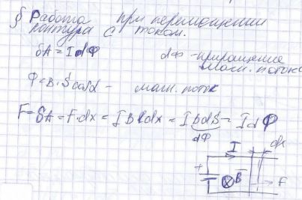

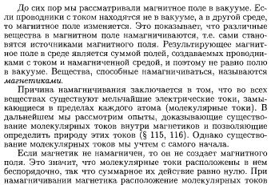
45.Магнитное поле в магнетике.

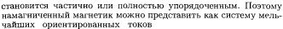
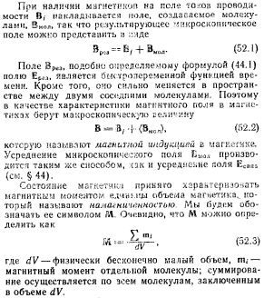

46.Природа намагничивания. Диа-, пара-, и ферро- магнетики.

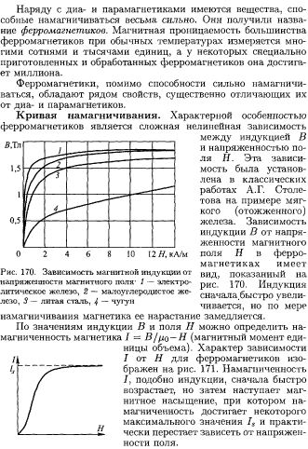
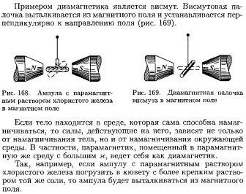
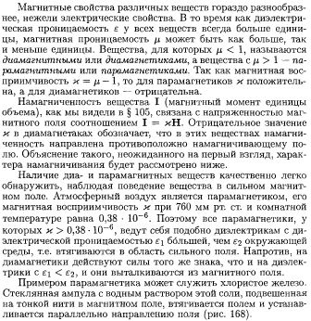

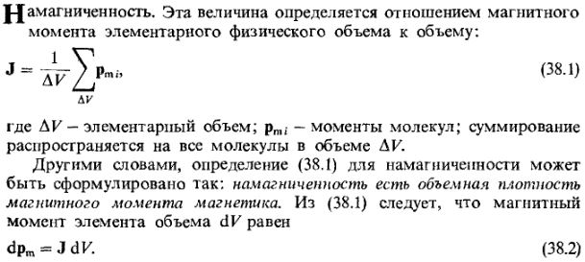
47. Вектор намагниченности J

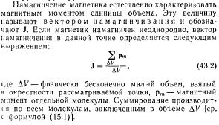

48.Токи намагничивания.
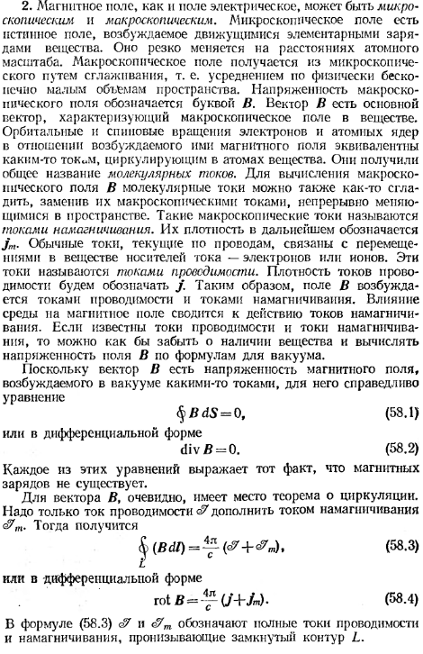

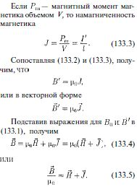
49. Теорема о циркуляции вектора намагниченности J в интегральной и дифференциальной форме.
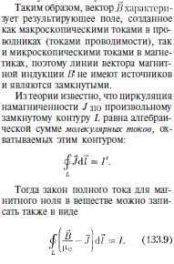

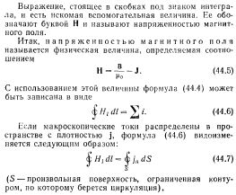
50.Теорема о циркуляции вектора Н

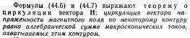

51. Связь между векторам В и Н.
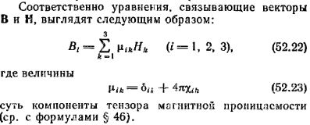
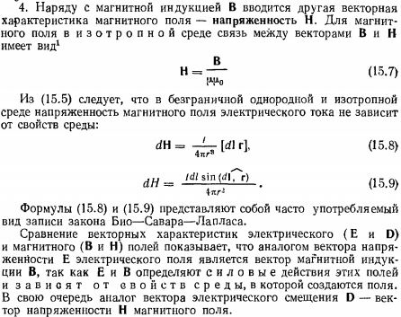

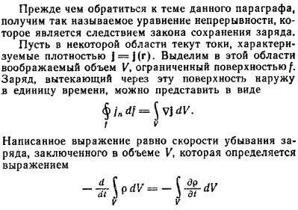
52.Условия,при которых $j^{'}$=0

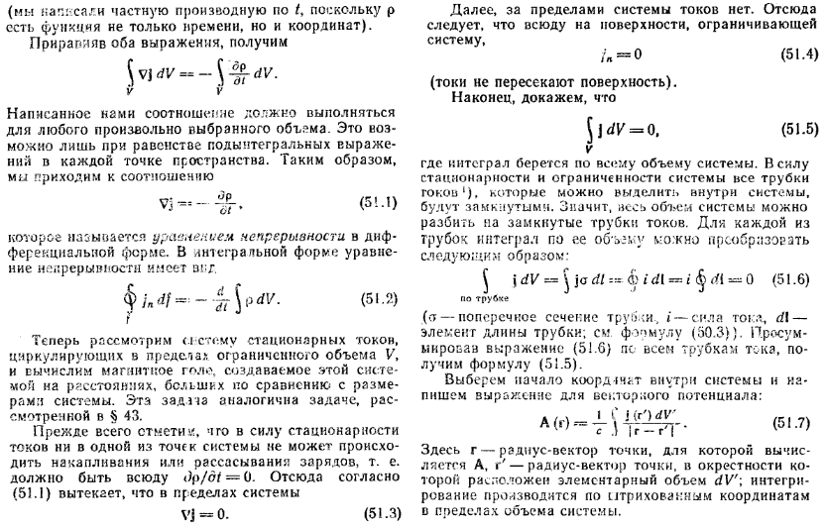

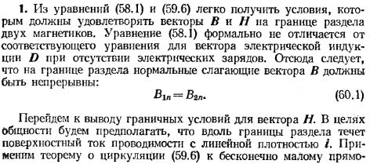
53.Граничные условия для векторов В и Н
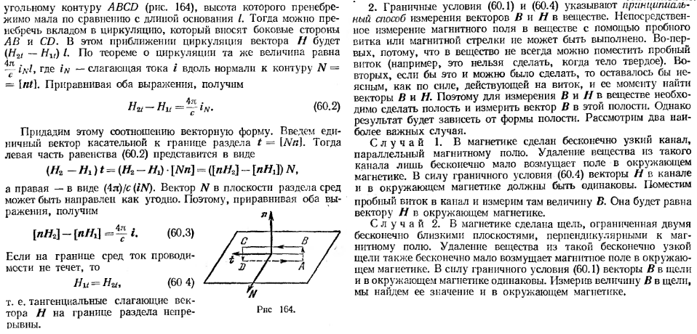

54.Закон электромагнитной индукции. Правило Ленца.
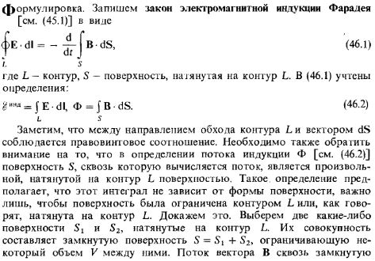
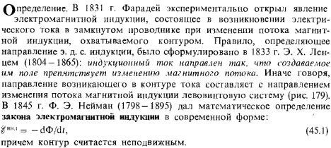

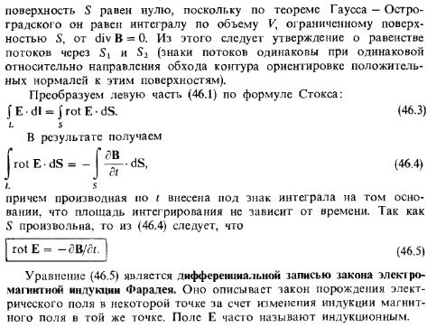

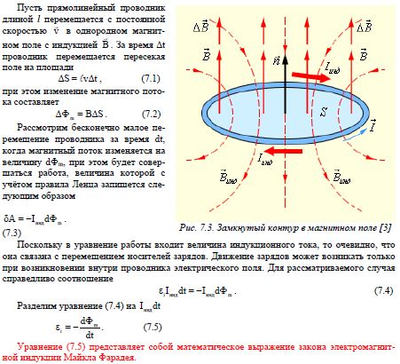

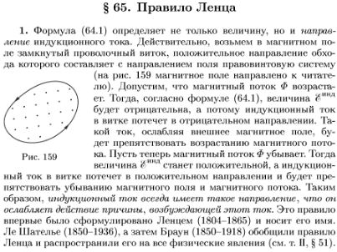
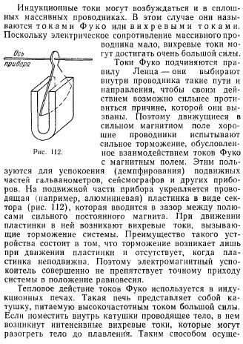
55.Природа электромагнитной индукции. Вихревое электрическое поле.

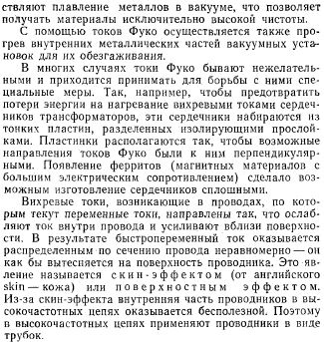

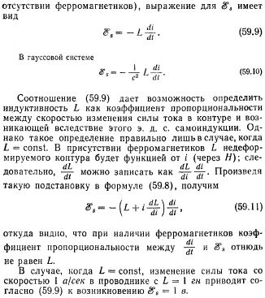
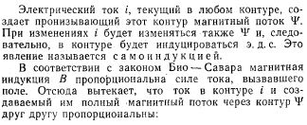
56.Явление самоиндукции. Индуктивность.
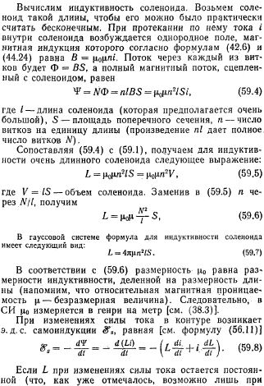
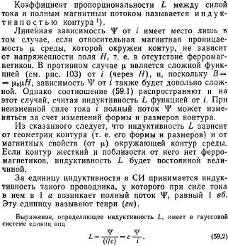

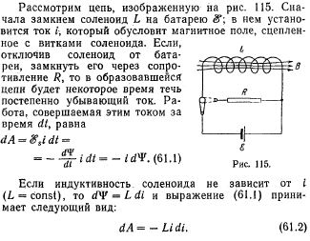
57.Энергия магнитного поля. Плотность энергии магнитного поля.
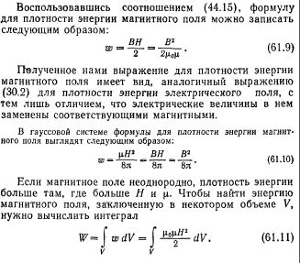
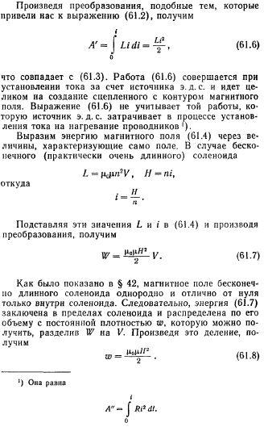
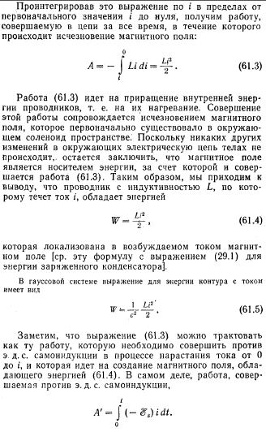

58.Ток смещения. Полный ток. Ротор вектора Н
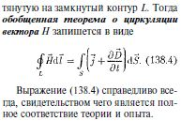
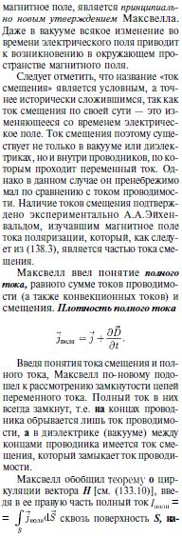
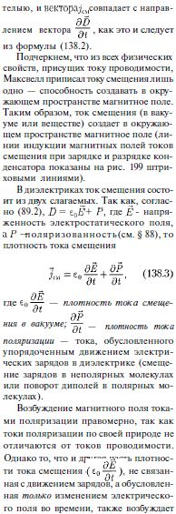
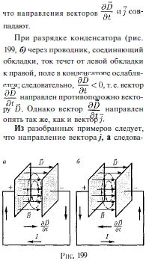
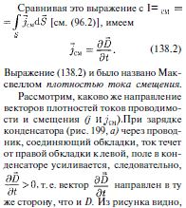
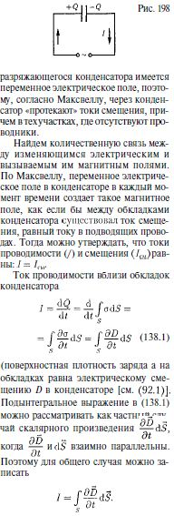
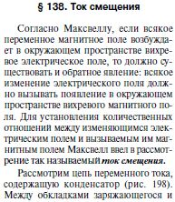

Четвёртое уравнение Максвелла - закон Ампера - Максвелла также записывается в дифференциальной форме с использованием ротора: ротор напряжённости магнитного поля равен сумме плотностей тока обычного и тока смещения

59. Уравнение Максвелла в интегральной и дифференциальной формах.
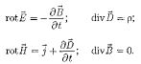
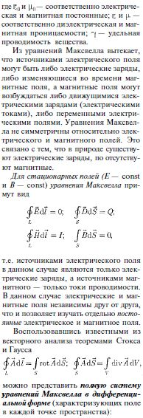
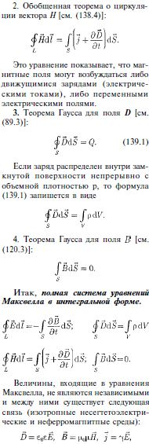
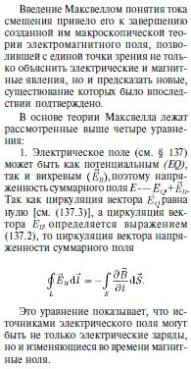

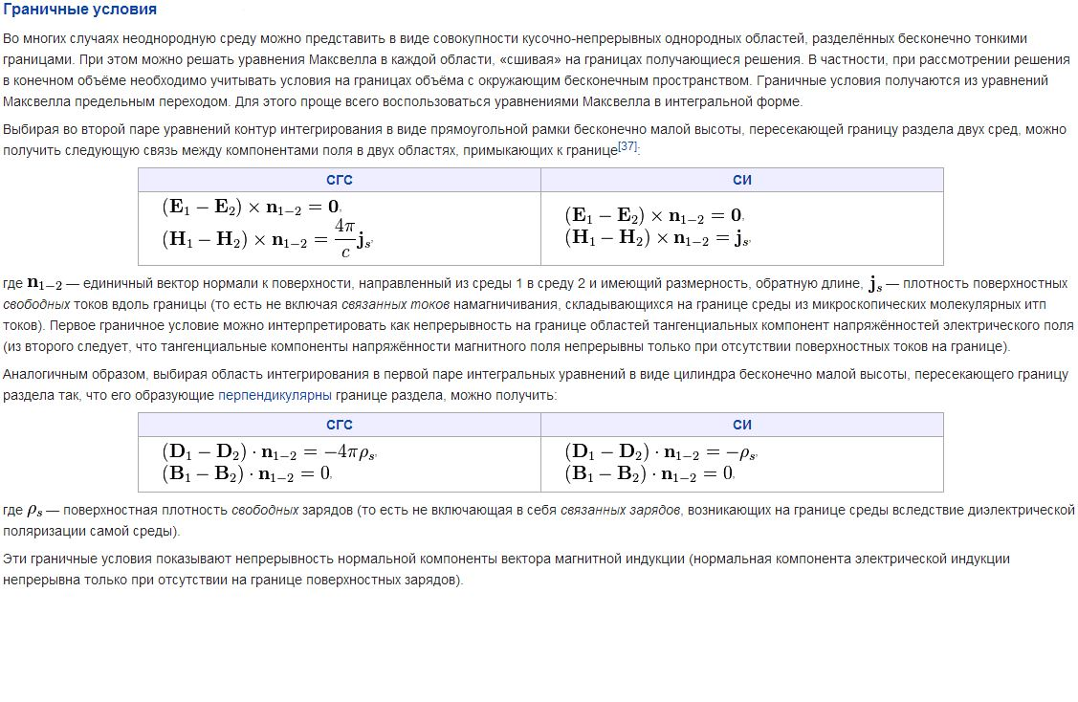
60.Граничные условия для уравнений Максвелла. Материальные уравнения.
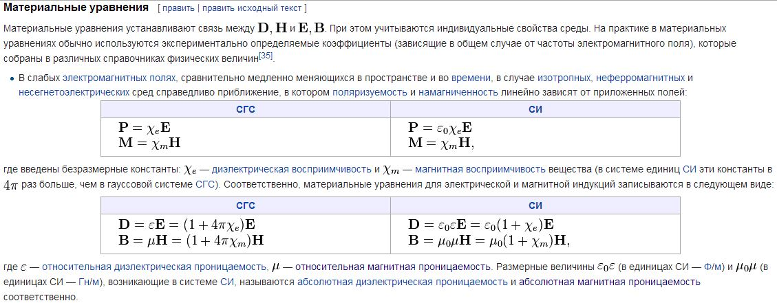
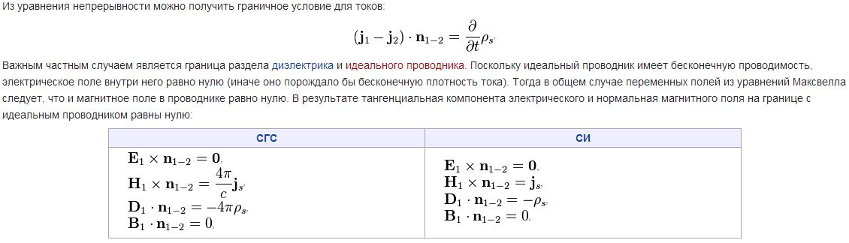

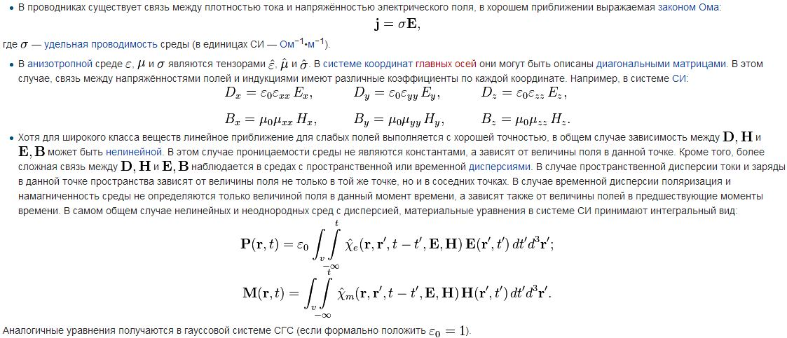

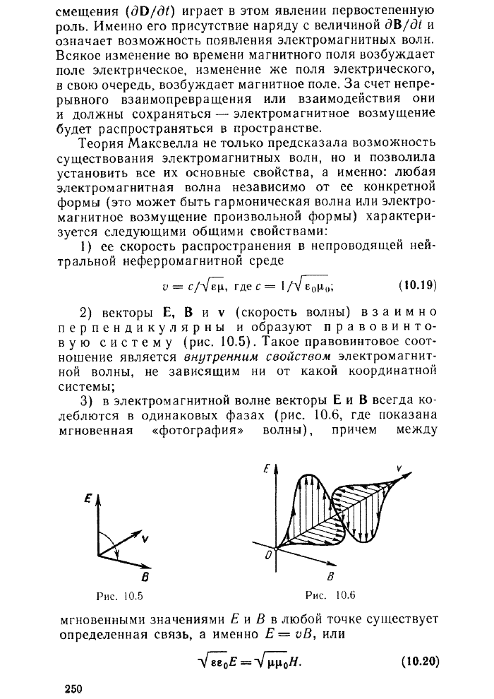
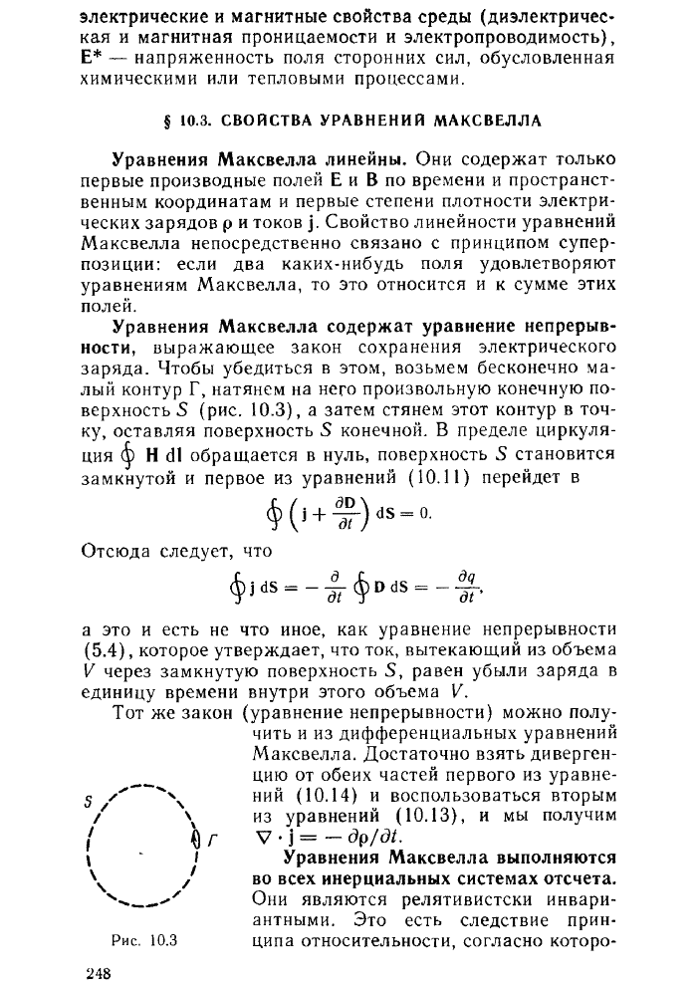
61. Свойства уравнений Максвелла.
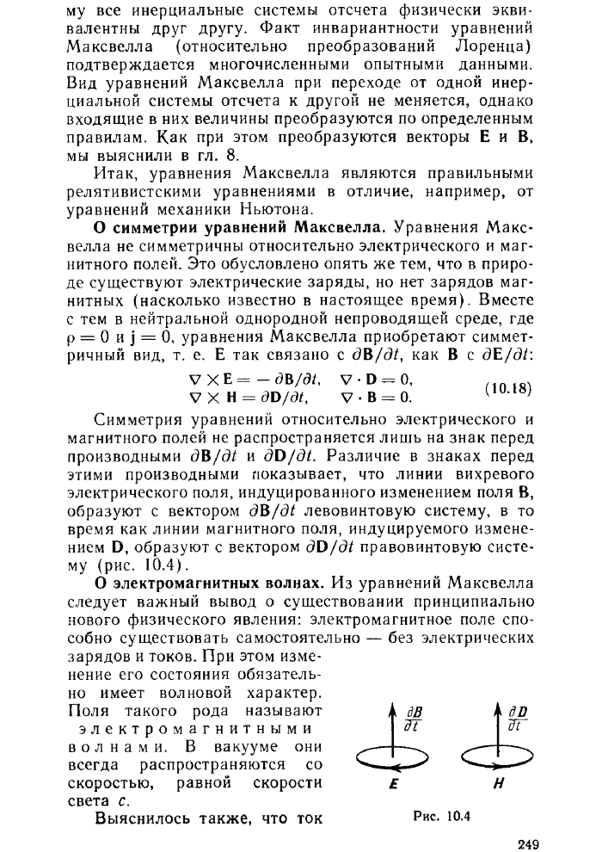

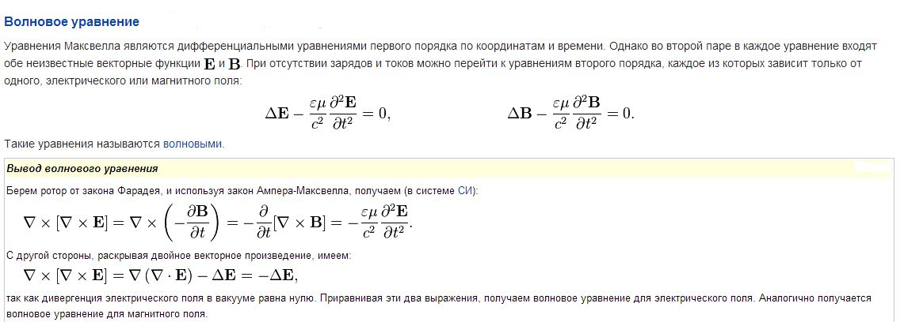
62.Получение волнового уравнения из уравнений Максвелла.

63.Плоская электромагнитная волна
Волна называется плоской, если поверхности равных фаз представляют собой плоскость, т.е. в плоской электромагнитной волне векторы и расположены в плоскости хода, перпендикулярно направлению распространения волны.
Однородной плоской волной называется волна, в которой при соответствующем выборе осей координат векторы и зависят только от одной координаты и времени (рис. 18.4).
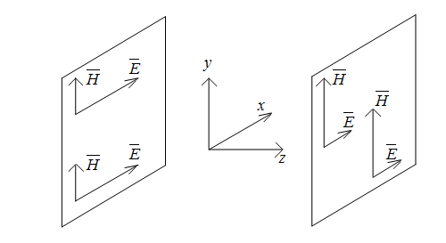
Рис. 18.4. Распространение плоской однородной волны
Если векторы и изменяются по синусоидальному закону, то волна называется гармонической или монохроматической.
По определению плоской волны
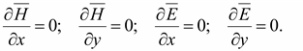
В плоской волне и являются функциями только одной координаты – z. Из системы уравнений (18.12) для синусоидальных функций в комплексной форме записи получается:
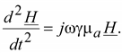(18.14)
Решение линейного дифференциального уравнения второго порядка имеет вид
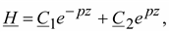(18.15)
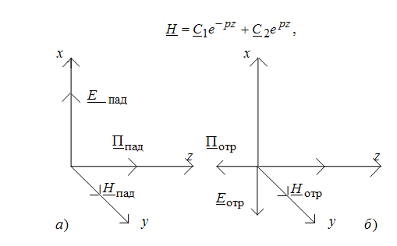
Рис. 18.5. Векторы падающей и отраженной волны электромагнитного поля
Компоненты падающей волны и дают вектор Пойнтинга (рис. 18.4а), направленный по положительной оси z. Следовательно, движение энергии падающей волны происходит вдоль положительного направления оси z. Соответственно отраженная волна на рис, 18.4б несет свою энергию вдоль отрицательного направления оси z.
Волновое сопротивление можно трактовать как отношение /. Так как волновое сопротивление является числом и имеет аргумент , то сдвиг во времени между и для одной и той же точки поля равен .

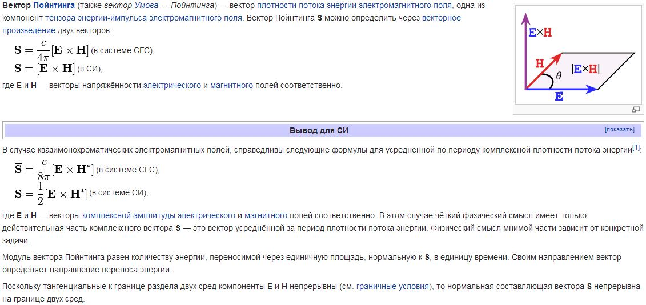
64.Вектор Пойнтинга.

65,66.Давление(65) и импульс(66) электромагнитной волны.
Из теории Максвелла следует, что электромагнитные волны должны оказывать давление на поглощающее или отражающее тело. Давление электромагнитного излучения объясняется тем, что под действием электрического поля волны в веществе возникают слабые токи, то есть упорядоченное движение заряженных частиц. На эти токи действует сила Ампера со стороны магнитного поля волны, направленная в толщу вещества. Эта сила и создает результирующее давление. Обычно давление электромагнитного излучения ничтожно мало. Так, например, давление солнечного излучения, приходящего на Землю, на абсолютно поглощающую поверхность составляет примерно 5 мкПа. Первые эксперименты по определению давления излучения на отражающие и поглощающие тела, подтвердившие вывод теории Максвелла, были выполнены П. Н. Лебедевым в 1900 г. Опыты Лебедева имели огромное значение для утверждения электромагнитной теории Максвелла.
Существование давления электромагнитных волн позволяет сделать вывод о том, что электромагнитному полю присущ механический импульс. Импульс электромагнитного поля в единичном объеме выражается соотношением
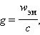
где w_{эм} – объемная плотность электромагнитной энергии, c – скорость распространения волн в вакууме. Наличие электромагнитного импульса позволяет ввести понятие электромагнитной массы.
Для поля в единичном объеме
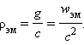
Отсюда следует:
Это соотношение между массой и энергией электромагнитного поля в единичном объеме является универсальным законом природы. Согласно специальной теории относительности, оно справедливо для любых тел независимо от их природы и внутреннего строения.
Таким образом, электромагнитное поле обладает всеми признаками материальных тел – энергией, конечной скоростью распространения, импульсом, массой. Это говорит о том, что электромагнитное поле является одной из форм существования материи.

